Guide de l'utilisateur du Synology NAS
Basé sur DSM 6.2
ID du document Syno_UsersGuide_NAS_20180104


Table des matières
Chapitre 1 : Introduction
Chapitre 2 : Premiers pas avec Synology DiskStation Manager
Installer le Synology NAS et DSM........................................................................................................................................8
S'identifier dans DSM.............................................................................................................................................................8
Bureau de DiskStation Manager...........................................................................................................................................9
Ouvrir les applications et les paquets avec le menu principal........................................................................................11
Arrêt, redémarrage, déconnexion ou gestion des paramètres personnels...................................................................12
Chapitre 3 : Modification des paramètres système
Utilisation du Panneau de configuration ............................................................................................................................14
Modification des paramètres réseau ..................................................................................................................................15
Rejoindre le réseau sans fil .................................................................................................................................................16
Modification des options régionales ...................................................................................................................................16
Utilisation des fonctionnalités d’économie d’énergie .......................................................................................................17
Chapitre 4 : Tâches de gestion avancées
Vérifier les informations système........................................................................................................................................19
Affichage des journaux système.........................................................................................................................................20
Contrôle des ressources du système.................................................................................................................................21
Utilisation du système d'analyse.........................................................................................................................................22
Analyser les paramètres système.......................................................................................................................................23
Déployer une solution High-Availability..............................................................................................................................24
Tâches automatisées ...........................................................................................................................................................24
Mise à jour DSM ou Restauration des valeurs par défaut...............................................................................................24
Recevoir des notifications d'événements ..........................................................................................................................25
Accès aux applications avec connexion indépendante ...................................................................................................25
Indexer les fichiers multimédia pour les applications.......................................................................................................25
Réinitialisation du mot de passe admin .............................................................................................................................25
Réinstallation du Synology NAS .........................................................................................................................................26
Activation du service SNMP ................................................................................................................................................26
Activation des services de terminal ....................................................................................................................................26
Chapitre 5 : Gérer l’espace de stockage
Groupes et volumes de stockage .......................................................................................................................................27
Réparation des Groupes de stockage................................................................................................................................29
Changer le type de RAID.....................................................................................................................................................29
Extension de volumes et de groupes de stockage...........................................................................................................30
Nettoyage du RAID/système de fichiers............................................................................................................................31
SSD TRIM..............................................................................................................................................................................31
Gestion des disques durs ....................................................................................................................................................31
Cache SSD ............................................................................................................................................................................32
Hot Spare ...............................................................................................................................................................................32
2

Gestion de disques externes...............................................................................................................................................33
Chapitre 6 : Gestion du service iSCSI
Gestion des iSCSI Target ....................................................................................................................................................34
Gestion des iSCSI LUN........................................................................................................................................................35
Prendre des instantanés d’iSCSI LUN...............................................................................................................................35
Enregistrement d'iSCSI Target sur un serveur iSNS.......................................................................................................35
Configuration de la profondeur de la file d'E/S .................................................................................................................35
Chapitre 7 : Accéder à votre Synology NAS depuis Internet
Utiliser l'assistant EZ-Internet Wizard ................................................................................................................................36
Configuration des règles de transmission de port pour le routeur .................................................................................37
Enregistrement DDNS pour le Synology NAS ..................................................................................................................37
Accéder aux services DSM via QuickConnect..................................................................................................................38
Configuration d'une connexion VPN...................................................................................................................................39
Chapitre 8 : Amélioration de la sécurité sur Internet
Blocage des connexions non autorisées avec le pare-feu..............................................................................................40
Éviter les attaques sur Internet ...........................................................................................................................................40
Blocage automatique des tentatives de connexions douteuses.....................................................................................41
Chapitre 9 : Configurer le partage de fichiers
Activation des protocoles de partage de fichiers sur toutes les plate-formes ..............................................................42
Joindre un Synology NAS à un domaine/LDAP................................................................................................................43
Service LDAP hôte avec Directory Server.........................................................................................................................44
Gestion des utilisateurs et des groupes.............................................................................................................................45
Configurer des dossiers partagés.......................................................................................................................................47
Définition des privilèges Windows ACL pour des dossiers partagés.............................................................................50
Indexage le contenu des dossiers partagés......................................................................................................................50
Chapitre 10 : Accéder aux fichiers n'importe où
Accès à des fichiers sur le réseau local.............................................................................................................................51
Accéder aux fichiers via FTP...............................................................................................................................................54
Accéder aux fichiers via WebDAV......................................................................................................................................55
Accès et synchronisation des fichiers via Synology Drive ..............................................................................................55
Accéder aux fichiers via File Station ..................................................................................................................................56
Chapitre 11 : Sauvegarder des données
Sauvegarder les données de l'ordinateur..........................................................................................................................59
Sauvegarde des données ou iSCSI LUN sur le Synology NAS.....................................................................................60
Sauvegarder et restaurer les configurations système .....................................................................................................60
Synchroniser le contenu des dossiers partagés entre Synology NAS ..........................................................................60
Sauvegarde de données sur clé USB ou carte SD..........................................................................................................60
Chapitre 12 : Héberger des sites Web et serveur d’impression
Utilisation de Web Station pour héberger des sites Web à.............................................................................................62
Définition du Synology NAS en tant que serveur d’impression......................................................................................63
Chapitre 13 : Découvrez diverses applications avec le Centre de paquets
Quelle est l’offre du Centre de paquets .............................................................................................................................64
3
Table des matières

Installer ou acheter des paquets.........................................................................................................................................66
Chapitre 14 : Communiquer avec les appareils mobiles
Gestion des paramètres DSM avec DSM mobile.............................................................................................................67
Utilisation d'applicationd iOS, Android et Windows Phone .............................................................................................67
Utiliser d’autres appareils mobiles......................................................................................................................................69
4
Table des matières

Chapitre
1
Introduction
Merci d'avoir choisi notre Synology NAS. Le Synology NAS est un serveur de stockage en réseau (NAS)
multifonction, servant de centre de partage de fichiers dans votre Intranet. Qui plus est, il a été spécialement
conçu pour remplir différents objectifs. Il vous permet donc d’effectuer les tâches suivantes grâce au gestionnaire
web Synology DiskStation Manager (DSM) :
Stocker et partager des fichiers sur Internet
Les utilisateurs Windows, Mac et Linux peuvent aisément partager des fichiers via Intranet ou Internet. La prise
en charge du langage Unicode facilite le partage de fichiers dans différentes langues à partir d’un Synology NAS.
Analyser les paramètres avec Security Advisor
Security Advisor est une application de sécurité qui analyse vos paramètres de DSM et le Synology NAS. Il
vérifie vos paramètres et recommande les changements qui aident à maintenir votre Synology NAS protégé.
Gestions de fichiers avec l’application Web File Station
L’une des applications de Synology DiskStation Manager, File Station, offre la possibilité à ses utilisateurs de
gérer en toute simplicité leurs fichiers sur Synology NAS via une interface Web. Vous pouvez également accéder
aux fichiers stockés sur Synology NAS avec un appareil mobile.
Transférer des fichiers par FTP
Le Synology NAS offre un service FTP avec une restriction de bande passante et une connexion anonyme. Pour
transférer des données en toute sécurité, « FTP sur TLS/SSL » et le blocage automatique d’IP indésirables sont
également disponibles.
Synchroniser les fichiers avec Cloud Station
Cloud Station est un service de partage des fichiers qui vous permet de synchroniser les fichiers entre un
Synology NAS centralisé et plusieurs ordinateurs clients, votre mobile et vos appareils Synology NAS.
Partage de la capacité de stockage en tant qu’iSCSI LUN
Vous pouvez désigner une portion de votre espace de volume Synology NAS comme étant un iSCSI LUN, ce qui
permet à l’initiateur iSCSI d’accéder à l’espace comme dans un disque local.
Sauvegarder des fichiers sur un ordinateur et un serveur
Le Synology NAS offre plusieurs solutions pour sauvegarder les données de votre ordinateur sur le Synology
NAS, sauvegarder les données du Synology NAS ou iSCSI LUN sur un disque dur externe, un autre Synology
NAS, un serveur compatible rsync, un serveur Amazon S3, un serveur de sauvegarde HiDrive, etc.
Profiter d'un contenu de divertissement sur le serveur
Download Station vous permet de télécharger des fichiers depuis Internet via BT, FTP, HTTP, eMule et NZB sur
Synology NAS. Le serveur multimédia et la prise en charge d’iTunes permettent aux ordinateurs ou
périphériques DMA dans le réseau de lire les fichiers multimédias sur un Synology NAS¹.
Avec la fonction USBCopy ou SDCopy, vous pouvez appuyer sur le bouton Copy sur votre Synology NAS pour
copier instantanément les fichiers d’un appareil photo ou d’une carte SD sur Synology NAS.¹
---------
¹ Pour obtenir une liste des modèles de périphériques recommandés, notamment les disques durs, imprimantes USB, DMA et
UPS, rendez-vous sur www.synology.com.
5


Guide de l'utilisateur du Synology NAS
Basé sur DSM 6.2
Organiser les vidéos avec Video Station
Video Station vous permet d'organiser votre collection de films, les émissions de télévision et les vidéos
personnelles en une plateforme multimédia sur laquelle vous pouvez regarder et lire des clips vidéo, diffuser en
direct et enregistrer les émission sur votre Synology NAS, afficher et modifier les métadonnées vidéo dont les
informations sont récupérées automatiquement sur Internet. Vous pouvez également diffuser les vidéos vers
votre iPhone ou iPad pour la lecture.
Gestion intelligente des photos personnelles grâce à Moments
Synology Moments vous permet de rassembler toutes vos photos et vidéos dans un endroit privé. Ce paquet
ouvre une nouvelle ère pour le stockage des photos et permet de trier automatiquement des photos aléatoires
grâce à une technique de reconnaissance d'image qui peut identifier les personnes, les sujets et les lieux dans
les photos.
Classement des photos professionnelles grâce à Photo Station
Photo Station vous permet de classer facilement les albums en ligne dans des dossiers. Des paramètres
avancés de privilège de partage permettent aux photographes professionnels de facilement présenter leurs
photos et collecter ligamentaire de leurs clients.
Se détendre en musique à tout moment et en tout lieu
Audio Station vous permet d’écouter de la musique stockée sur le Synology NAS, depuis un iPod connecté ou
même depuis des stations radio Internet en streaming. De plus, vous pouvez écouter de la musique en continu
depuis le Synology NAS avec un navigateur Web sur Internet.
Héberger des sites web
La fonction « Hôte virtuel » permet d’héberger jusqu’à 30 sites Web avec « Web Station », PHP et MySQL étant
pris en charge.
Enregistrement vidéo avec des caméras IP
Surveillance Station vous permet de gérer, visionner et enregistrer des vidéos à partir de multiples caméras IP
sur le réseau. En accédant à l'interface de gestion web de Surveillance Station, vous pouvez regarder en temps
réel ce que la caméra surveille et enregistrer des vidéos en continu, en mode détection de mouvement ou
enregistrement d'alarme.
Gérer plusieurs appareils Synology NAS
Synology CMS (Système de gestion central) vous permet de gérer plusieurs serveurs Synology NAS de manière
rapide et pratique. Une fois que CMS est installé, vous pouvez désigner votre serveur Synology NAS en tant
qu'Hôte CMS et désigner d'autres serveurs en tant que serveurs gérés. L'hôte CMS fournit une interface unique
pour surveiller et maintenir les serveurs gérés.
Découvrez plus d'applications avec le Centre de paquets
Le Centre de paquets apporte intuition et convivialité aux utilisateurs pour installer et mettre à jour facilement de
nombreuses applications (qui sont fournies dans des paquets). Naviguez simplement parmi toutes les
applications disponibles et choisissez celles qui conviennent le mieux à vos besoins. Tout peut être fait en
quelques clics seulement.
Configurer le serveur d'impression
Les imprimantes USB ou réseau connectées à votre Synology NAS peuvent être partagées par des ordinateurs
client sur le réseau local. La prise en charge d'AirPrint vous permet d’imprimer sur l'imprimante à partir d'un
appareil iOS, alors que la prise en charge de Google Cloud Print vous permet d'imprimer sur l'imprimante lorsque
vous utilisez des produits et services Google.²
---------
¹ USBCopy ou SDCopy n'est pris en charge que par certains modèles. Visitez www.synology.com pour plus d'informations.
² Pour obtenir une liste des modèles de périphériques recommandés, notamment les disques durs, imprimantes USB, DMA et
6
Chapitre 1 : Introduction

Guide de l'utilisateur du Synology NAS
Basé sur DSM 6.2
Ressources en ligne
Si vous ne trouvez pas ce que vous cherchez ici, veuillez consulter l'Aide DSM ou jeter un coup d'œil aux
ressources en ligne de Synology ci-dessous.
Base de connaissances : https://www.synology.com/knowledgebase
Forum : https://forum.synology.com/
Centre de téléchargement : https://www.synology.com/support/download
Support technique : https://account.synology.com/support/support_form.php
---------
UPS, rendez-vous sur www.synology.com.
7
Chapitre 1 : Introduction
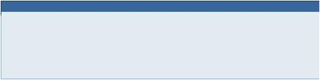

Chapitre
2
Premiers pas avec Synology DiskStation
Manager
Ce chapitre explique de quelle façon s'identifier dans Synology DiskStation Manager (DSM), personnaliser
votre bureau, utiliser la barre de tâche et les widgets et ouvrir les applications et les paquets grâce au Menu
principal.
Installer le Synology NAS et DSM
Pour plus d'informations sur la configuration d'un Synology NAS et l'installation de DSM, consultez le Guide
d'installation matérielle pour votre modèle de Synology NAS disponible sur le Centre de téléchargement. de
Synology.
S'identifier dans DSM
Après avoir paramétré et installé DSM sur votre Synology NAS, vous pouvez vous identifiez dans DSM à l'aide
d'un navigateur Web sur votre ordinateur.
Pour vous connecter avec Web Assistant :
1 Assurez-vous que votre ordinateur est connecté au même réseau que le Synology NAS et peut accéder à
Internet.
2 Ouvrez un navigateur Web sur votre ordinateur et accédez à find.synology.com.
3 Web Assistant trouvera votre Synology NAS dans le réseau local. Cliquez sur Connecter pour accéder à
l'écran de connexion.
Pour vous connecter avec le nom ou l'adresse IP du serveur :
1 Assurez-vous que votre ordinateur est connecté au même réseau que votre Synology NAS.
2 Ouvrez un navigateur web sur votre ordinateur, entrez l'une des propositions suivantes dans le champ
d'adresse, puis appuyez sur Entrée sur votre clavier :
http://Synology_Server_IP:5000
http://Synology_Server_Name:5000/ (ou http://Synology_Server_Name.local:5000/ sur un Mac)
Synology_Server_Name doit être remplacé par le nom que vous avez configuré pour le Synology NAS lors
du processus d'installation initiale.
3 Configurez votre nom d'utilisateur et votre mot de passe, puis cliquez sur Connexion.
Remarque : Veuillez utiliser les navigateurs suivants pour garantir une bonne connexion à DSM.
. Chrome
. Firefox
. Safari : 10 ou une version ultérieure
. Internet Explorer : 10 ou une version ultérieure
. Safari : iOS 10 ou une version ultérieure
. Chrome : Android 6 et les versions ultérieures
8
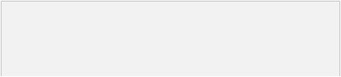

Guide de l'utilisateur du Synology NAS
Basé sur DSM 6.2
Bureau de DiskStation Manager
Lorsque vous vous identifiez dans DSM, vous verrez le bureau. A partir de là, vous pouvez commencer à
accomplir les choses telles que gérer les paramètres, utiliser les paquets ou voir les notifications.
Bureau
Le bureau est l'endroit où vos fenêtres d'application et de paquet sont affichées. Vous pouvez également créer
des raccourcis bureaux vers les applications couramment utilisées.
Barre des tâches
La barre des tâches située en haut du bureau contient les éléments suivants :
1 Afficher le bureau : Réduisez toutes les applications ouvertes et la fenêtre des paquets.
2 Menu principal : Visualisez et ouvrez des applications et des paquets installés sur votre Synology NAS. Vous
pouvez également cliquer et faire glisser pour créer des raccourcis bureau.
3 Ouvrir les applications:
. Cliquez sur l’icône d’une application pour afficher ou masquer sa fenêtre sur le bureau.
. Faites un clic droit sur l’icône et choisissez dans le menu de raccourcis de gérer la fenêtre d’application
(Agrandir, Réduire, Restaurer, Fermer) ou son icône de la barre des tâches (Épingler dans la barre des
tâches, Détacher de la barre des tâches).
4 File d’attente des chargements : Apparaît lorsque vous démarrez le chargement des fichiers vers le
Synology NAS. Cliquez pour voir plus de détails, tels que la progression et la vitesse de chargement.
5 Périphériques externes : S'affiche lorsqu'un périphérique externe (par ex., clé USB) est monté sur votre
Synology NAS.
6 Notifications : Affiche les notifications telles que les erreurs, les mises à jour de statut et les notifications
d'installation de paquet.
7 Options : Arrêt, redémarrage, déconnexion ou modification des paramètres du compte personnel.
9
Chapitre 2 : Premiers pas avec Synology DiskStation Manager
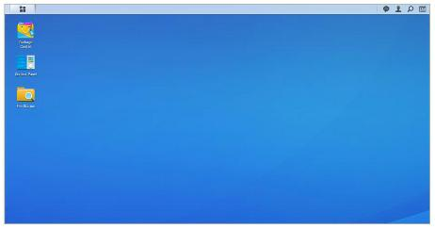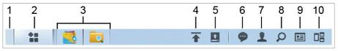

Guide de l'utilisateur du Synology NAS
Basé sur DSM 6.2
8 Rechercher : Trouve rapidement les applications spécifiques, les paquets ou les articles d'Aide DSM ici.
9 Widgets: Affiche ou cache les widgets.
10Vue pilote : Voir une prévisualisation de toutes les fenêtres ouvertes d'application et de paquet. Activez ce
bouton dans Options > Personnel > Autres.
Widgets
Les widgets affichent différents types d'information du système en relation avec votre Synology NAS.
Pour ouvrir/fermer le panneau des widgets :
Cliquez sur Widgets pour afficher ou cacher le panneau des widgets.
Cliquez sur le + pour sélectionner quels widgets sont à afficher. Vous pouvez choisir à partir des éléments
suivants :
. Sauvegarder : Affichez le statut de vos tâches de sauvegarde.
. Utilisateurs connectés : Consultez une liste des utilisateurs qui accèdent actuellement aux ressources du
Synology NAS.
. Journal de modification des fichiers : Afficher les enregistrements du journal de modification des fichiers
des services seuls du Synology NAS.
. Aucun journal actif : Apparaît quand aucun des journaux (Samba, WebDAV, FTP, File Station) n’est activé.
. Aucun journal disponible : Apparaît quand aucun des journaux (Samba, WebDAV, FTP, File Station) n’est
activé.
. Journaux récents : Affichez les enregistrements du journal des services du Synology NAS.
. Moniteur de ressources : Surveiller l'utilisation du processeur, de la mémoire et le flux réseau.
. Tâches planifiées : Voir une liste des tâches à venir.
. Stockage : Visualisez l'utilisation du volume et l'état du disque de votre Synology NAS.
. Santé du système : Obtenez l'état global de votre Synology NAS et de tous les périphériques connectés (le
cas échéant). Il vous sera conseillé de prendre des mesures correctives en cas d’erreur système.
10 Chapitre 2 : Premiers pas avec Synology DiskStation Manager
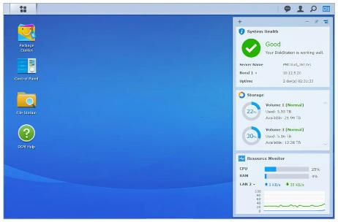

Guide de l'utilisateur du Synology NAS
Basé sur DSM 6.2
Ouvrir les applications et les paquets avec le menu
principal
Le Menu principal (le bouton en haut à gauche du bureau) se trouve là où vous pouvez trouver toutes les
applications et les paquets installés depuis leCentre de paquets sur votre Synology NAS.
Pour ouvrir les applications ou les paquets :
Ouvrez le Menu principal et cliquez sur l'icône de l'application ou le paquet que vous voulez ouvrir.
Pour réorganiser les icônes :
Ouvrez le Menu principal et faites glisser une icône à la position vous voulez.
Pour créer un raccourci bureau :
Ouvrez le Menu principal et faites glisser une icône sur le côté.
11 Chapitre 2 : Premiers pas avec Synology DiskStation Manager
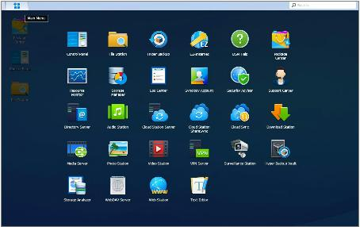

Guide de l'utilisateur du Synology NAS
Basé sur DSM 6.2
Arrêt, redémarrage, déconnexion ou gestion des
paramètres personnels
Cliquez sur le menu Options (l'icône en forme de personnage en haut à droite) pour arrêter, redémarrer,
déconnecter ou gérer vos paramètres de compte utilisateur.
Pour gérer les paramètres personnels :
Sélectionnez Personnel depuis le menu déroulant pour gérer les paramètres du compte personnel tels que le
mot de passe, la vérification en 2 étapes, le bureau, etc.
12 Chapitre 2 : Premiers pas avec Synology DiskStation Manager
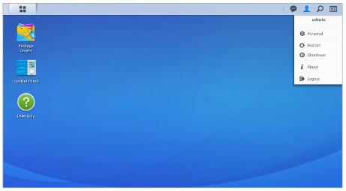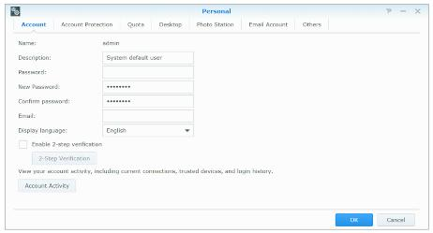

Guide de l'utilisateur du Synology NAS
Basé sur DSM 6.2
Compte
Sous Compte, vous pouvez modifier les paramètres de votre compte, activer la vérification en 2 étapes, et
afficher l’activité récente de connexion de votre compte DSM.
Limites :
. La description de l’utilisateur doit respecter la casse et peut contenir entre 0 et 64 caractères Unicode affichables.
. Le mot de passe respecte la casse et doit contenir entre 0 et 127 caractères affichables, y compris les lettres, chiffres,
signes et espace.
Vérification en 2 étapes
La vérification en 2 étapes fournit une sécurité améliorée pour votre compte DSM. Si la vérification en 2 étapes
est activée, vous devrez entrer votre mot de passe en plus d'un code de vérification unique lorsque vous vous
connectez à DSM. Les codes de vérification sont obtenus depuis une application d'authentification installée sur
votre appareil mobile. Par conséquent, si quelqu'un veut accéder à votre compte, il devra non seulement avoir
votre nom d'utilisateur et mot de passe, mais aussi votre appareil mobile.
Configurations requises:
La vérification en 2 étapes nécessite un appareil mobile et une application d’authentification qui prend en charge le protocole
TOTP (Time-based One-Time Password). Les applications d'authentification comprennent Google Authenticator
(Android/iPhone/BlackBerry) ou Authenticator (Windows Phone).
Activité du compte
L'activité du compte indique l'activité de connexion de votre compte DSM, notamment les connexions actuelles,
les périphériques mémorisés et l'historique de connexion.
Protection du compte
Dans Protection du compte, vous pouvez effectuer des actions relatives à la protection du compte, notamment
la gestion des clients fiables et l'annulation de la protection. Cet onglet n'est disponible que lorsque des
utilisateurs appartenant au groupe administrators activent la fonctionnalité de protection du compte dans
Panneau de configuration > Sécurité > Compte > Compte.
Quota
Dans Quota, vous pouvez afficher votre quota pour tous les volumes du Synology NAS défini par les
administrateurs de DSM, ainsi que la capacité que vous avez utilisée sur chaque volume. Sur les modèles qui
prennent en charge Btrfs, vous pouvez également voir l'utilisation des quotas et de la capacité de chaque dossier
partagé.
Bureau
Dans Bureau, vous pouvez personnaliser l’apparence de votre bureau en changeant le style du menu principal,
la taille des icônes, la couleur d’arrière-plan et du texte du bureau ou en téléchargeant les images à utiliser
comme fond d’écran.
Photo Station
Cet onglet n'est affichable que lorsque les utilisateurs appartenant au groupe des administrators activent le
service Photo Station personnel dans Photo Station. Le Synology NAS vous fournit le dossier home/photo pour
stocker les photos et les vidéos que vous souhaitez partager. Le système créera automatiquement des
miniatures d’index des photos et des vidéos, puis vos albums photos pourront être visionnés depuis un
navigateur Web.
Compte e-mail
Vous pouvez ajouter ou modifier vos comptes email pour envoyer les fichiers stockés dans File Station comme
pièces jointes à partir des adresses email ajoutées ici.
Autres
Sous Autres, vous pouvez personnaliser d'autres paramètres personnels. Pour plus d’informations sur les
paramètres personnels, veuillez consulter l'Aide DSM.
13 Chapitre 2 : Premiers pas avec Synology DiskStation Manager
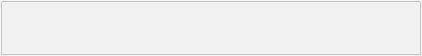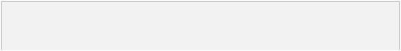

Chapitre
3
Modification des paramètres système
Une fois connecté à Synology DiskStation Manager (DSM) et après avoir appris à accéder à ses fonctions et à
personnaliser son apparence, les utilisateurs appartenant au groupe administrators peuvent commencer à
modifier ses paramètres de base.
Ce chapitre explique les bases pour modifier les paramètres réseau, les langues d'affichage, l'heure et les
fonctionnalités d'économie d'énergie. Pour des instructions plus détaillées, veuillez consulter l’Aide DSM.
Utilisation du Panneau de configuration
Choisissez Panneau de configuration dans le Menu principal pour voir configurer des paramètres DSM.
Les paramètres DSM du Panneau de configuration sont regroupés dans les catégories suivantes :
. Partage de fichiers : Gérez les options de partage de fichiers pour héberger vos fichiers et les partager
facilement avec d'autres personnes.
. Connectivité : Rendez votre Synology NAS accessible sur Internet et protégez-le avec les mécanismes de
sécurité tels que le pare-feu et le blocage automatique.
. Système : Gérer les paramètres du système pour votre appareil Synology NAS.
. Applications : Gérer les paramètres généraux en relation avec les applications conçues par Synology.
Remarque : Le Panneau de configuration n’est accessible que pour les utilisateurs appartenant au groupe des
administrators. Voir « Création des groupes » pour plus d’informations.
14
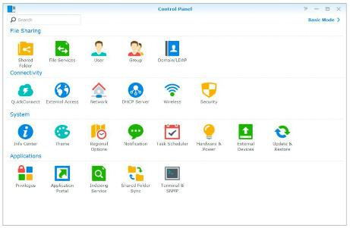

Guide de l'utilisateur du Synology
NAS
Basé sur DSM 6.2
Modification des paramètres réseau
Accédez au Panneau de configuration > Réseau pour configurer les paramètres réseau et connecter votre
appareil Synology NAS à Internet. Vous pouvez également gérer le contrôle du trafic pour ajuster le trafic en
cours autorisé lorsque des clients accèdent aux services sur votre Synology NAS. Pour des instructions plus
détaillées, veuillez consulter l’Aide DSM.
Général
L’onglet Général fournit des options permettant de modifier le nom et la passerelle par défaut du Synology NAS,
ainsi que configurer le serveur de nom de domaine, les paramètres de serveur proxy et la tunnelisation IPv6.
Interface réseau
L'onglet Interface réseau fournit des options pour gérer les interfaces réseau avec lesquelles votre Synology
NAS se connecte au réseau.
Contrôle du trafic
Le contrôle du trafic a pour but de contrôler le trafic sortant des services exécutés sur le Synology NAS. Cliquez
sur Créer pour créer des règles de contrôle du trafic.
Route statique
Route statique permet de contrôler le chemin que doivent suivre les informations réseau pour atteindre un hôte
spécifique ou un réseau sur un Synology NAS. Cliquez sur Créer pour créer une route statique.
Paramètres de DSM
Modifier le numéro de port pour l'accès à DSM ou configurer les paramètres HTTPS. Lorsque la fonction de
connexion HTTPS est activée, les connexions au Synology NAS via le protocole HTTPS sont chiffrées avec le
mécanisme de chiffrement SSL/TLS.
15 Chapitre 3 : Modification des paramètres système
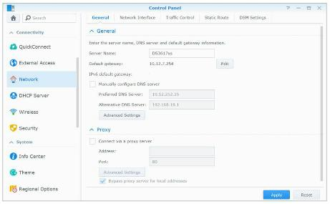

Guide de l'utilisateur du Synology
NAS
Basé sur DSM 6.2
Rejoindre le réseau sans fil¹
Dans Panneau de configuration > Sans fil, vous pouvez connecter votre appareil Synology NAS sur un réseau
sans fil, ou créer un point d'accès sans fil pour partager sa connexion Internet avec d'autres périphériques sans
fil. Vous pouvez également gérer les adaptateurs Bluetooth et connecter les périphériques Bluetooth à votre
Synology NAS. Pour des instructions plus détaillées, veuillez consulter l’Aide DSM.
Modification des options régionales
Sélectionnez Panneau de configuration > Options régionales pour configurer les options régionales suivantes.
Pour des instructions plus détaillées, veuillez consulter l’Aide DSM.
Heure
Cliquez sur l’onglet Heure pour configurer les paramètres d’heure système du Synology NAS. Vous pouvez
vérifier l’heure actuelle, configurer manuellement la date et l’heure du serveur ou configurer l’heure
automatiquement à l’aide d’un serveur horaire réseau.
Langue
Cliquez sur l'onglet Langue pour définir la langue de Synology DiskStation Manager, les notifications et pour
définir la page de code pour la conversion des noms de fichier en Unicode.
. Langue d’affichage : Vous pouvez choisir votre langue d’affichage préférée ou conserver la même que celle
définie par défaut dans votre navigateur.
. Langue de notification : Définissez votre langue préférée pour les notifications par e-mail et messagerie
instantanée de votre Synology NAS.
. Page de code : Le Synology NAS utilise Unicode pour régler les problèmes d’inaccessibilité aux fichiers des
ordinateurs configurés dans des langues différentes. Pour que les périphériques ou applications suivants
utilisent les services de Synology NAS sans problème, vous devez choisir la page de code appropriée :
. Ordinateurs sans prise en charge de l’Unicode
---------
¹Uniquement pris en charge sur certains modèles.
16 Chapitre 3 : Modification des paramètres système
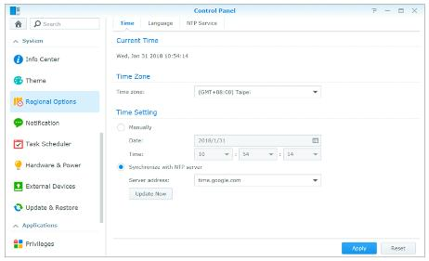

Guide de l'utilisateur du Synology
NAS
Basé sur DSM 6.2
. Les applications qui convertissent les chaînes non-Unicode en Unicode, telles que le service FTP, la prise en
charge de l’UPnP, l’indexage des métadonnées de musique
Service NTP
Cliquez sur l'onglet Service NTP pour que votre Synology NAS serve de serveur de temps réseau pour
synchroniser l’heure entre différents appareils du réseau et le Synology NAS via le réseau.
Remarque : Le service NTP est requis pour Surveillance Station et Synology High Availability. Par conséquent, si
Surveillance Station est installé et s'exécute sur votre Synology NAS, le service ne peut pas être désactivé alors que le
paquet est en cours d’exécution.
Utilisation des fonctionnalités d’économie d’énergie
Sélectionnez Panneau de configuration > Matériel et alimentation pour gérer les fonctionnalités d’économie
d’énergie suivantes fournies par DSM. Pour des instructions plus détaillées, veuillez consulter l’Aide DSM.
17 Chapitre 3 : Modification des paramètres système
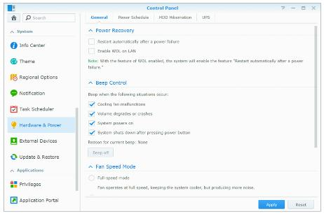

Guide de l'utilisateur du Synology
NAS
Basé sur DSM 6.2
Général
Cliquez sur l’onglet Généralités pour modifier le rétablissement de l’alimentation, le Wake on LAN (WOL)¹ et la
compression de la mémoire. Vous pouvez également modifier le contrôle du bip et le mode de vitesse du
ventilateur ici.
Planification de l'alimentation¹
Cliquez sur l'onglet Planification de l'alimentation pour démarrer ou arrêter l'appareil automatiquement à une
heure définie.
Hibernation du disque dur
Cliquez sur l'onglet Hibernation du disque dur pour gérer l'hibernation du disque dur de tous les disques
internes et externes de votre Synology NAS.
Lorsqu’un disque dur entre en mode hibernation, il arrête de tourner et devient inactif, ce qui non seulement
économise de l’énergie mais augmente aussi sa durée de vie.
UPS
Sous l’onglet UPS, vous pouvez modifier les paramètres en rapport avec l’onduleur. Un onduleur (UPS) est un
périphérique d’alimentation de secours qui permet au Synology NAS de continuer à fonctionner pendant une
courte période, si une panne de courant se produit. Cette fonction permet d’éviter la perte de données en
donnant suffisamment de temps au Synology NAS pour enregistrer les données et démonter les volumes avant
la coupure d'alimentation et de s’arrêter. Le Synology NAS prend en charge la connexion à des onduleurs locaux
ou SNMP.
---------
¹Uniquement pris en charge sur certains modèles.
18 Chapitre 3 : Modification des paramètres système

Chapitre
4
Tâches de gestion avancées
Synology DiskStation Manager propose diverses fonctions de gestion qui vous permettent de consulter des
informations système, de surveiller le système, de gérer les services de notification, de restaurer ou mettre à
niveau DSM, d’accéder aux applications avec connexion indépendante, d’indexer les fichiers multimédias pour
les applications et plus.
Ce chapitre explique comment comprendre les fonctions de gestion avancées pour vous assurer que votre
Synology NAS fonctionne au mieux de sa performance. Pour des instructions plus détaillées, veuillez consulter
l’Aide DSM.
Vérifier les informations système
Le centre d'info offre un aperçu de l’état du Synology NAS et des autres appareils connectés. Accédez à
Panneau de configuration > Centre d'infos pour consulter les informations ci-dessous. Pour des instructions
plus détaillées, veuillez consulter l’Aide DSM.
19
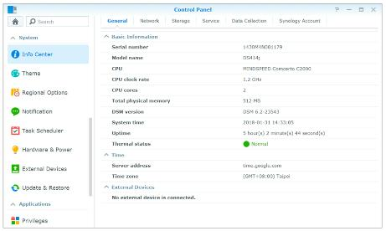

Guide de l'utilisateur du
Synology NAS
Basé sur DSM 6.2
Général
Dans l’onglet Général, vous verrez les informations de base pour votre Synology NAS, y compris numéro de
série, nom du modèle, quantité de mémoire physique, version DSM, informations de l’heure système,
température et périphériques externes.
Réseau
Sous l’onglet Réseau, vous pouvez afficher l’état de la configuration réseau et des interfaces réseau.
Stockage
Dans l'onglet Stockage, vous pouvez consulter l’espace libre ou utilisé des volumes de votre Synology NAS et
vérifier l’état des disques durs.
Service
Sous l’onglet Service, vous pouvez voir la liste des services DSM, qui peuvent être activés ou désactivés en
cliquant sur Activer ou Désactiver sous la colonne Action. Les coches sous la colonne État indiquent si les
services sont activés.
Affichage des journaux système
Le Centre de journaux est une application centralisée de gestion des journaux qui vous permet de voir et de
gérer, facilement et efficacement, les enregistrements de journaux des services Synology NAS. Veuillez noter
que pour disposer des fonctions avancées, vous devez accéder au Centre de paquets et installer le paquet
Centre des journaux. Pour des instructions plus détaillées, veuillez consulter l’Aide DSM.
20 Chapitre 4 : Tâches de gestion avancées
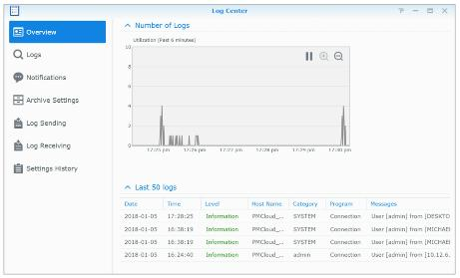

Guide de l'utilisateur du
Synology NAS
Basé sur DSM 6.2
Contrôle des ressources du système
Le Moniteur de ressources vous permet de surveiller l'utilisation du processeur, de la mémoire de l'utilisation du
disque et du flux réseau. Vous pouvez choisir de surveiller en temps réel ou d'afficher les données précédentes.
Pour des instructions plus détaillées, veuillez consulter l’Aide DSM.
21 Chapitre 4 : Tâches de gestion avancées
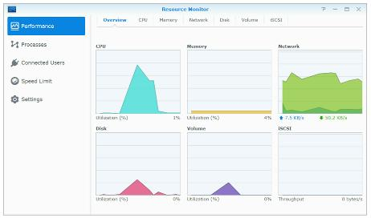

Guide de l'utilisateur du
Synology NAS
Basé sur DSM 6.2
Utilisation du système d'analyse
L'Analyseur de stockage est un paquet qui vous permet de visualiser rapidement les tendances globales
d'utilisation de votre Synology NAS pour créer des tâches pour analyser les espaces de stockage, et des générer
des rapports détaillés d'utilisation du volume. Pour installer Analyseur de stockage sur votre Synology NAS,
accédez au Centre de paquets. Pour des instructions plus détaillées, veuillez consulter l’Aide DSM.
22 Chapitre 4 : Tâches de gestion avancées
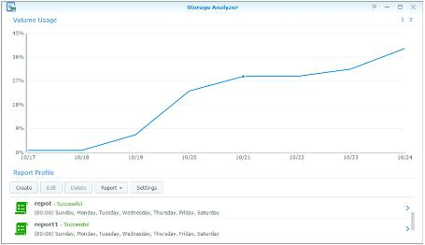

Guide de l'utilisateur du
Synology NAS
Basé sur DSM 6.2
Analyser les paramètres système
Security Advisor vous permet de vérifier et d'analyser vos paramètres DSM en cas d'activités suspectes qui
pourraient présenter des risques de sécurité. Pour des instructions plus détaillées, veuillez consulter l’Aide DSM.
23 Chapitre 4 : Tâches de gestion avancées
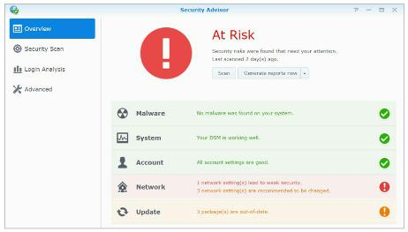

Guide de l'utilisateur du
Synology NAS
Basé sur DSM 6.2
Déployer une solution High-Availability
Le gestionnaire High Availability, vous permet de former deux serveurs en un « cluster high-availability » dans
lequel l'un des serveurs assume le rôle du serveur actif tandis que l’autre agit comme serveur passif de secours.
En cas de dysfonctionnement du serveur actif, le serveur de passif prend en charge tous les services, ce qui
minimise les interruptions du serveur. Pour des instructions plus détaillées, veuillez consulter l'Aide DSM et le
Papier blanc High Availability.
Tâches automatisées
Allez à Panneau de configuration > Planificateur de tâches pour planifier et exécuter des services ou des
scripts à des horaires prédéfinis. Vous pouvez créer et gérer des tâches pour exécuter automatiquement des
scripts définis par l’utilisateur, vider les corbeilles des dossiers partagés ou démarrer et arrêter certains services.
Pour des instructions plus détaillées, veuillez consulter l’Aide DSM.
Mise à jour DSM ou Restauration des valeurs par défaut
Dans Panneau de configuration > Mise à jour et restauration, vous pouvez mettre à jour DSM vers une
nouvelle version et restaurer les configurations système, ou restaurer la machine Synology NAS aux paramètres
originaux du fabricant. Vous pouvez également configurer un programme pour installer automatiquement les
mises à jour DSM pour toujours maintenir votre Synology NAS à jour.
Important : Les données enregistrées sur le Synology NAS ne sont pas effacées pendant le processus de mise à jour. Il est
toutefois recommandé de sauvegarder d’abord les données pour des raisons de sécurité.
24 Chapitre 4 : Tâches de gestion avancées
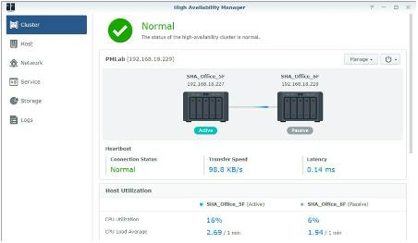

Guide de l'utilisateur du
Synology NAS
Basé sur DSM 6.2
Recevoir des notifications d'événements
Dans le Panneau de configuration > Notification, vous pouvez paramétrer votre Synology NAS pour envoyer
des notifications quand des évènements spécifiques ou des erreurs se produisent, vous notifiant via email, SMS,
navigateurs web (Safari/Chrome) ou appareils mobiles. Pour des instructions plus détaillées, veuillez consulter
l’Aide DSM.
Accès aux applications avec connexion indépendante
Avec le portail des applications, vous pouvez configurer les paramétrages de connexion des différentes
applications, ce qui vous permet d'accéder et de lancer ces applications dans des onglets ou des fenêtres de
navigation indépendants. Pour activer l'utilisateur, allez dans Panneau de configuration > Portail des
applications.
Alias personnalisé
Les applications peuvent être ouvertes dans une fenêtre indépendante du navigateur à [http(s)://Adresse du
serveur DSM:numéro de port du serveur DSM [HTTP(S)]/nom d'alias/] une fois l’alias du portail configuré.
Ports HTTP(S) personnalisés
Les applications peuvent être ouvertes dans une fenêtre indépendante du navigateur à [http(s)://adresse du
serveur DSM:numéro de port personnalisé] une fois le port HTTP(S) configuré.
Indexer les fichiers multimédia pour les applications
Allez dans Panneau de configuration > Services d'indexation pour analyser automatiquement les fichiers
multimédia, tels que les photos, la musique et les vidéos stockées sur votre Synology NAS, et les compiler dans
la bibliothèque multimédia pour être utilisés par les applications multimédia. Pour des instructions plus détaillées,
veuillez consulter l’Aide DSM.
Réinitialisation du mot de passe admin
Si vous avez oublié votre mot de passe d'admin et que de ce fait, vous ne parvenez pas à vous connecter à
DSM, vous pouvez réinitialiser le mot de passe pour qu'il soit vierge et définir un nouveau mot de passe.
Pour réinitialiser le mot de passe de l'admin :
Appuyez de manière prolongée sur le bouton RESET situé sur la face arrière de votre Synology NAS pendant
4 secondes, jusqu'à ce que vous entendiez un bip.
Remarque : En plus de réinitialiser le mot de passe de l'administrateur, le bouton RESET rétablit également l'IP et le DNS
par défaut de votre Synology NAS.
25 Chapitre 4 : Tâches de gestion avancées

Guide de l'utilisateur du
Synology NAS
Basé sur DSM 6.2
Réinstallation du Synology NAS
Si vous souhaitez réinstaller votre Synology NAS sans perdre de données, vous pouvez utiliser le bouton RESET
situé sur la face arrière.
Pour réinstaller le Synology NAS :
1 Appuyez sur le bouton RESET et maintenez-le enfoncé pendant 4 secondes jusqu'à ce que votre Synology
NAS émette un « bip ».
2 Durant les 10 secondes qui suivent, appuyez sur RESET et maintenez-le enfoncé pendant 4 secondes jusqu'à
ce que votre Synology NAS émette un « bip ».
3 Suivez les instructions d’installation du Guide d’installation matérielle pour votre modèle disponible sur le
Centre de téléchargement de Synology pour configurer le Synology NAS.
Important : Les données enregistrées sur le Synology NAS ne sont pas effacées lors de la réinstallation. Il est toutefois
fortement recommandé de sauvegarder les données pour des raisons de sécurité.
Activation du service SNMP
Sélectionnez Panneau de configuration > Terminal & SNMP pour activer le service SNMP, qui permet aux
utilisateurs de surveiller le flux réseau du Synology NAS avec le logiciel de gestion réseau.
Activation des services de terminal
Accédez au Panneau de configuration> Terminal et SNMP pour activer le service Terminal, vous permettant
d’utiliser Telnet ou SSH pour vous connecter au Synology NAS et modifier ses paramètres.
Important : Utilisez prudemment le service Terminal. Une mauvaise manipulation ou modification de votre Synology NAS
peut entraîner un dysfonctionnement du système ou une perte de données.
26 Chapitre 4 : Tâches de gestion avancées
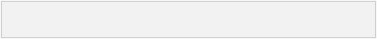

Chapitre
5
Gérer l’espace de stockage
Avant de pouvoir tirer parti des différentes fonctions de votre Synology NAS, vous devez configurer les espaces
de stockage. Ce chapitre explique comment le Gestionnaire de stockage peut vous aider à gérer différents types
d'espaces de stockage RAID et non-RAID, tels que des groupes et des volumes de stockage, ainsi qu'afficher
l'état des disques installés. Pour des instructions plus détaillées, veuillez consulter l’Aide DSM.
Groupes et volumes de stockage
Un volume est l'espace de stockage de base de votre Synology NAS et est construit sur un groupe de stockage.
Avant de créer un volume, vous devez commencer par créer un groupe de stockage.¹ Pour les modèles de
Synology NAS qui prenne en charge le mode de création rapide, vous pouvez créer un volume et un groupe de
stockage en même temps et l'Assistant de création de volume optimisera automatiquement la capacité et les
performances du stockage.² Pour des instructions plus détaillées, veuillez consulter l’Aide DSM.
Création de groupes de stockage
Accédez au Gestionnaire de stockage > Groupe de stockage et cliquez sur Créer pour choisir l'un des types
de groupes de stockages suivants. Pour des instructions plus détaillées, veuillez consulter l’Aide DSM.
Type
Description
Ce type de groupe de stockage ne prend en charge qu'un volume unique, mais offre de
meilleures performances.
Meilleures performances
Ce type de groupe de stockage prend en charge plusieurs volumes, Synology Hybrid RAID
(SHR), et la fonctionnalité RAID Group.
Plus grande flexibilité
---------
¹ Pour certains modèles, le Gestionnaire de stockage créer automatiquement un volume et un groupe de stockage après
l'installation de DSM.
² Le mode de création rapide n'est disponible que sur les modèles qui prennent en charge SHR (Synology Hybrid RAID).
27
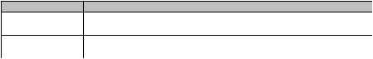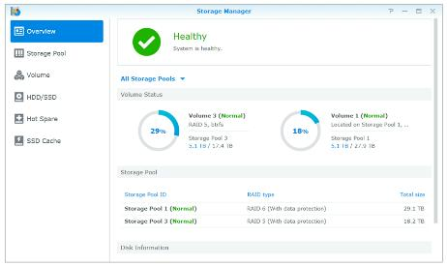

Guide de l'utilisateur du
Synology NAS
Basé sur DSM 6.2
Création de volumes sur des modèles grâce au mode de création rapide
Pour les modèles de Synology NAS qui prennent en charge le mode de création rapide, vous pouvez créer
simultanément un volume êtes un groupe de stockage.¹ Accédez à Gestionnaire de stockage > Volume et
cliquez sur Créer. Vous alors pouvez choisir l'une des méthodes suivantes :
Méthode
Description
C'est la meilleure option pour les débutants. Choisissez ce mode si vous voulez optimiser
automatiquement la capacité et les performances de stockage sans vous inquiéter des
aspects techniques tels que les types de RAID.
Rapide
Pour les utilisateurs qui souhaitent configurer les options avancées de la création de volume,
telles que les types de RAID et l'allocation de capacité.
Personnalisé
Création de volumes sur d'autres modèles
Assurez-vous que votre Synology NAS dispose d'un groupe de stockage existant avec espace pouvant être
alloué. Accédez à Gestionnaire de stockage > Volume et cliquez sur Créer. Pour des instructions plus
détaillées, veuillez consulter l’Aide DSM.
Types de RAID
Selon votre modèle et le nombre de disques durs installés, les types de RAID suivants peuvent être implémentés
lors de la création des groupes de stockage personnalisés.
Panne
permise N° de
disque dur
Nombre de
HDD
Type de RAID
Description
Capacité
Un volume Synology Hybrid RAID optimise la
capacité de stockage et la performance lorsque
vous combinez des disques durs de différentes
tailles. Les volumes SHR composés de deux ou
trois disques durs fournissent une tolérance de
1 x (taille du
HDD)
1
0
1
2-3
SHR²
panne sur un disque, tandis que les volumes SHR Optimisé par le
composés de quatre disques durs ou plus peuvent
fournir une tolérance de panne sur un ou deux
disques.
système
≧ 4
1-2
Un volume Basic est créé sur un disque dur
unique comme unité indépendante. Lors de la
création d’un volume Basic, vous ne pouvez
sélectionner qu’un disque dur à la fois.
1 x (taille du
HDD)
Basic
JBOD
1
0
0
Somme des
tailles de tous les
HDD
≧ 1
JBOD est un groupe de disques durs.
Lorsque vous utilisez plusieurs disques durs pour
créer un espace de stockage, le RAID 0 permet
l’Entrelacement, un processus qui divise les
données en blocs pour répartir ces mêmes blocs
sur plusieurs disques durs, mais ceci sans
mesures de sécurité.
Somme des
tailles de tous les
HDD
RAID 0
RAID 1
≧ 2
0
Le système écrit simultanément des données
(Nb. de HDD) - identiques sur chaque disque dur, afin que
Taille du HDD le
plus petit
2-4
1
l’intégrité des données soit conservée lorsqu’au
moins un disque fonctionne normalement.
---------
¹ Le mode de création rapide n'est disponible que sur les modèles qui prennent en charge SHR (Synology Hybrid RAID).
² Les différents types RAID ne sont pris en charge que par certains modèles, excepté le volume de base (Basic). Visitez
www.synology.com pour plus d'informations.
28 Chapitre 5 : Gérer l’espace de stockage
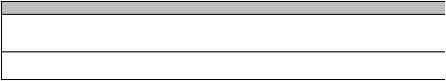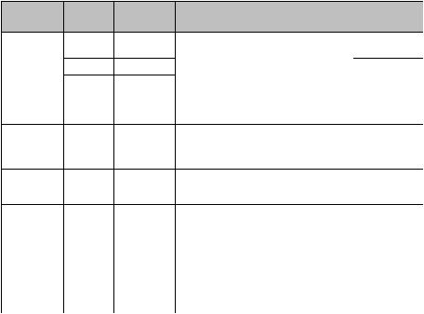

Guide de l'utilisateur du
Synology NAS
Basé sur DSM 6.2
Panne
permise N° de
disque dur
Nombre de
HDD
Type de RAID
Description
Capacité
Cette configuration comporte une option de
sauvegarde. Elle utilise le contrôle de parité pour (Nb. de HDD – 1)
RAID 5
≧ 3
1
2
stocker des données redondantes sur un espace
égal à la taille de l’un des disques, en vue d'une
restauration ultérieure des données.
x (taille du HDD
le plus petit)
RAID 6 offre une protection des données
supplémentaire. Ce mode utilise le contrôle de
parité pour stocker des données redondantes sur
un espace égal à la taille de deux disques, en vue
d'une restauration ultérieure des données.
(Nb. de HDD – 2)
x (taille du HDD
le plus petit)
RAID 6
≧ 4
1 HDD dans Un RAID 10 a les performances d’un RAID 0 et le
chaque groupe niveau de protection des données d’un RAID 1.
RAID 1 / moitié RAID 10 combine deux disques durs en un
du total des groupe RAID 1, et combine tous les groupes avec
≧ 4
(Nb. de HDD / 2)
x (taille du HDD
le plus petit)
RAID 10
(nombre
pair)
HDD
RAID 0.
RAID F1 implémente l'agrégation par bandes au
niveau du bloc, avec la parité des données
distribuées sur tous les disques membres. Il écrit (Nb. de HDD – 1)
RAID F1
≧3
1
des informations de parité sur un certain disque
afin d'éviter que tous les disques ne tombent en
panne en même temps. Recommandé pour les
matrices exclusivement en flash.
x (taille du HDD
le plus petit)
Réparation des Groupes de stockage
La fonction de réparations est disponible pour les groupes de stockage RAID 1, RAID 10, RAID 5, RAID 6, RAID
F1, et SHR. Selon vos types de RAID, lorsque l'un des disques durs du groupe de stockage tombe en panne,
l'état du groupe de stockage devient dégradé. Vous pouvez réparer le groupe de stockage en remplaçant les
disques qui ont planté pour conserver la protection des données sur le groupe de stockage. Pour des instructions
plus détaillées, veuillez consulter l’Aide DSM.
Changer le type de RAID
Les types de RAID de groupes de stockage existants peuvent être changés sans perdre les données existantes,
ce qui vous permet de gérer facilement et de manière économique la capacité de stockage. Par exemple, vous
pouvez créer un volume RAID 1 sur votre Synology NAS, et plus tard passer à RAID 5 si vous installez plusieurs
disques durs.
Les sections suivantes fournissent des informations de base sur le changement des types de RAID. Pour des
instructions plus détaillées, veuillez consulter l’Aide DSM.
Types de RAID pris en charge
Les types de RAID peuvent être changés comme suit.
Type de RAID
Peut être changé en...
Basic
RAID 1, RAID 5
RAID 5
RAID 1
RAID 1 (ajouter des disques miroirs à RAID 1)
RAID 1 (pour une redondance croissante)
RAID 5
SHR-1
RAID 6
SHR-2
29 Chapitre 5 : Gérer l’espace de stockage
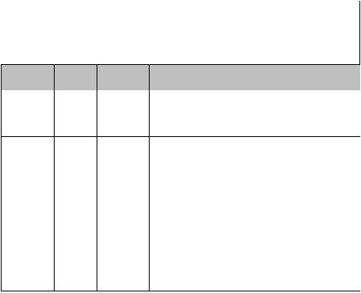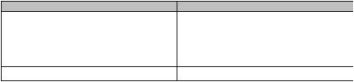

Guide de l'utilisateur du
Synology NAS
Basé sur DSM 6.2
Exigences des disques durs
Pour changer le type de RAID d'un groupe de stockage, il est nécessaire d’avoir un nombre suffisant de disques
durs disponibles installés sur votre Synology NAS. Veuillez voir ci-dessous le nombre minimum de disques durs
requis pour chaque type de RAID.
Type de RAID
Nombre minimum de disques durs
RAID 1
RAID 5
RAID 6
SHR-2
2 ou 4
3
4
4 ou 5 (selon la constitution de disque de SHR-1)
Extension de volumes et de groupes de stockage
La capacité de stockage des volumes ou des groupes de stockage peut être progressivement étendue en
installant plus de disques durs ou des disques durs plus grands. Cette fonction vous permet d’étendre la capacité
de votre volume ou groupe de disques en fonction de votre budget et sans avoir à vous inquiéter de perdre des
données existantes.
Les sections suivantes fournissent des informations de base sur l’expansion des volumes et groupes de
stockage. Pour des instructions plus détaillées, veuillez consulter l’Aide DSM.
Extension d'un volume
Pour un volume créer sur un groupe de stockage avec prise en charge de plusieurs volumes (plus grande
flexibilité), si le groupe de stockage sous-jacent possède une capacité suffisante, vous pouvez étendre le volume
directement en changeant sa taille. Pour un volume créer sur un groupe de stockage sans prise en charge de
plusieurs volumes, vous devez commencer par étendrele groupe de stockage sous-jacent. Pour des instructions
plus détaillées, veuillez consulter l’Aide DSM.
Extension d'un groupe de stockages en remplaçant des disques
Pour SHR, RAID 1, RAID 5, RAID 6, RAID 10 etID F1, la capacité de stockage des groupes de stockages peut
être étendue en remplaçant les disques durs les plus petits ar des disques plus volumineux. Lorsque vous
étendez la capacité de stockage avec cette méthode, veillez à remplacer chaque disque dur un par un. Après
avoir remplacé un disque dur, le groupe de stockage doit être réparé avant de remplacer le disque dur suivant.
Pour des instructions plus détaillées, veuillez consulter l’Aide DSM.
Veuillez consulter le tableau ci-dessous pour voir quel disque dur doit être remplacé en premier.
Type de RAID
Remarques
Si la capacité de tous les disques durs membres est égale,
alors vous devez remplacer au moins deux disques durs.
Dans le cas contraire, la capacité de votre groupe de
stockage ne sera pas étendue.
SHR (Synology Hybrid RAID)
Si la capacité des disques durs membres est différente,
alors les nouveaux disques durs de remplacement doivent
être égaux ou supérieurs au plus gros disque dur existant.
En outre, vous devez remplacer les disques durs membres
les plus petits en premier afin d'optimiser l'utilisation de la
capacité.
Lors du remplacement d'un disque dur de groupes de
stockage de ces types de RAID, le disque le plus petit doit
toujours être remplacé en premier afin de maximiser
l'utilisation des disques.
RAID 1, RAID 5, RAID 6, RAID 10
30 Chapitre 5 : Gérer l’espace de stockage
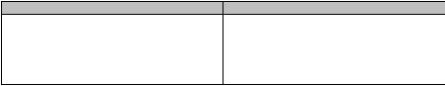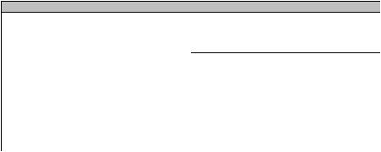

Guide de l'utilisateur du
Synology NAS
Basé sur DSM 6.2
Extension d'un groupe de stockage en ajoutant des disques
Pour SHR, JBOD, RAID 5, RAID 6 et RAID F1, La capacité de stockage des groupes de stockage peut être
étendue en ajoutant davantage de disque dur s'il existe des baies de disque dur vides sur votre Synology NAS.
Pour des instructions plus détaillées, veuillez consulter l’Aide DSM.
Veuillez consulter le tableau suivant concernant la taille minimum des nouveaux disques durs.
Type de RAID
Taille minimum des disques durs
La capacité du disque dur que vous souhaitez ajouter doit
être égale ou supérieure au plus gros disque dur du
groupe de stockage ou égale à l'un des disques durs du
groupe de stockage. Par exemple, si votre volume SHR est
composé de trois disques durs de 2 To, 1,5 To et 1 To
respectivement, alors la capacité du nouveau disque dur
doit être d'au moins 2 To ou égale à 1,5 To ou 1 To.
SHR
La capacité du disque dur que vous souhaitez ajouter doit
être égale ou plus grande que le plus petit disque dur du
groupe de stockage. Par exemple, si votre volume est
composé de trois disques durs de 2 To, 1,5 To et 1 To
respectivement, alors la capacité du nouveau disque dur
doit être d'au moins 1 To.
RAID 5, RAID 6, RAID F1
Nettoyage du RAID/système de fichiers
Le nettoyage du RAID/système de fichiers est une fonction de maintenance des données qui inspecte les
groupes de stockage et répare les incohérences de données détectées. Le nettoyage du RAID peut être utilisé
avec des outils de stockage qui mettent en œuvre SHR (comportant au moins trois disques), RAID 5, RAID 6, or
RAID F1. Le nettoyage du système de fichiers peuvent être utilisé avec des volumes dans le système de fichiers
Btrfs.
Nous recommandons d'effectuer régulièrement le nettoyage du RAID/système de fichiers afin de maintenir la
cohérence des données et d'éviter de perdre des données critiques en cas de panne de disque. Pour des
instructions plus détaillées, veuillez consulter l’Aide DSM.
SSD TRIM
Si un volume est constitué entièrement de SSD (Solid State Drives), nous recommandons d'activer SSD TRIM.
Cette fonction améliore la performance de lecture et écriture des volumes créés sur des SSD, en augmentant
l'efficacité et en étendant la durée de vie de vos SSD.
Avant d'essayer d'installer SSD TRIM, veuillez consulter l'Aide DSM pour des instructions détaillées et
davantage de limitations.
Remarque :
. SSD TRIM n'est disponible que sur certains modèles de Synology NAS et types RAID.
. Certains modèles SSD ne sont pas capables d'exécuter SSD TRIM sur les volumes RAID 5 et RAID 6. Veuillez consulter
www.synology.com pour la liste de compatibilité.
Gestion des disques durs
L’onglet HDD/SSD vous permet de surveiller l’état des disques durs installés sur votre Synology NAS, offrant des
options pour gérer et analyser les performances et la santé du disque dur. Pour voir cet onglet, allez dans
Gestionnaire de stockage et cliquez sur HDD/SSD. Pour des instructions plus détaillées, veuillez consulter
l’Aide DSM.
31 Chapitre 5 : Gérer l’espace de stockage
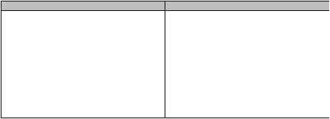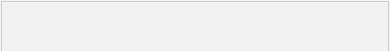

Guide de l'utilisateur du
Synology NAS
Basé sur DSM 6.2
Activation de la prise en charge du cache en écriture
L'activation de la prise en charge du cache en écriture améliore les performances de votre Synology NAS. Seuls
certains modèles de disques durs prennent en charge cette fonctionnalité. Pour assurer la protection des
données avec la prise en charge du cache en écriture, l'utilisation d'un onduleur est fortement recommandée. Il
est également suggéré que le système soit arrêté correctement à chaque fois après usage. La désactivation du
cache en écriture permettra d'éviter les pertes de données causées par des pannes de courant anormales, mais
les performances du système diminueront.
Exécution des tests S.M.A.R.T.
Les tests des disques S.M.A.R.T. examinent et produisent un rapport sur l’état de votre disque dur, vous alertant
sur les éventuelles défaillances de disques. Il est recommandé de changer rapidement votre disque si des
erreurs sont détectées. Les tests S.M.A.R.T. peuvent également être planifiés pour une exécution automatique
en créant des tâches.
Vérification des informations des disques
Dans Gestionnaire de stockage > HDD/SSD > HDD/SSD, cliquez sur la flèche vers le bas à côté du nom du
disque dur pour afficher le nom de modèle, le numéro de série, la version du firmware et la taille totale du disque.
Cache SSD
Des disques de cache SSD¹ peuvent être installé et monter en configuration lecture seule (RAID 0) ou
lecture/écriture (RAID 1, RAID 5, RAID 6) pour augmenter la vitesse de lecture/écriture d'un volume. Vous
pouvez créer un cache et afficher les informations relatives dans Gestionnaire de stockage > Cache SSD.
Reportez-vous au Guide d'installation matérielle de votre Synology NAS pour plus d'informations sur l'installation
d'un SSD. Pour des informations plus détaillées sur la gestion SSD, veuillez consulter l’Aide DSM ou le Livre
blanc du Cache SSD Synology.
Hot Spare
Les disques Hot Spare² sont des disques durs en attente qui permettent de réparer un groupe de stockage
dégradé en remplaçant automatiquement un disque défaillant. Les disques Hot Spare peuvent être affectés
globalement pour protéger tout groupe de stockage dans votre Synology NAS, à condition que le groupe de
stockage corresponde aux critères suivants :
. Le stockage doit être un type de RAID avec protection des données (c.-à-d. RAID 1, RAID 5, RAID 6, RAID 10,
RAID F1).
. La taille du disque de secours à chaud doit être égale ou supérieure à la taille du plus petit disque du groupe
de stockage.
Gérer les disques Hot Spares
Accédez à Gestionnaire de stockage > Hot Spare > Gérer pour affecter et gérer des disques Hot spare. Pour
des informations plus détaillées, consultez l'Aide DSM.
---------
¹ Le cache SSD n’est pris en charge que par certains modèles. Visitez www.synology.com pour plus d'informations.
² La fonction hot spare n’est disponible que sur certains modèles.
32 Chapitre 5 : Gérer l’espace de stockage

Guide de l'utilisateur du
Synology NAS
Basé sur DSM 6.2
Gestion de disques externes
Les disques externes USB ou eSATA peuvent être connectés au port USB ou eSATA de votre Synology NAS
pour sauvegarder ou partager les données.¹
Accédez aux Panneau de configuration > Périphériques externes pour gérer des disques externes connectés
ou configurer des imprimantes. L’onglet Périphériques externes fournit des options pour afficher les
informations sur le périphérique, changer les formats ou éjecter le périphérique. L’onglet Imprimante fournit des
options pour configurer les imprimantes USB ou réseau. Pour des instructions plus détaillées, veuillez consulter
l’Aide DSM.
---------
¹ eSATA n’est pris en charge que par certains modèles. Visitez www.synology.com pour plus d'informations.
33 Chapitre 5 : Gérer l’espace de stockage

Chapitre
6
Gestion du service iSCSI
iSCSI (Internet Small Computer System Interface) est un type de réseau de stockage (SAN) qui donne accès au
stockage de données consolidé, au niveau des blocs. La principale utilisation de iSCSI est de faciliter les
transferts de données sur les intranets, permettant aux utilisateurs de gérer le stockage sur de longues distances.
Ce chapitre fourni des informations de base quant à la gestion de votre service iSCSI grâce à iSCSI Manager.
Pour des instructions plus détaillées, veuillez consulter l’Aide DSM.
Gestion des iSCSI Target
Accédez à iSCSI Manager > Cible pour créer, supprimer, modifier ou désactiver un iSCSI Target. Le nombre
maximum d’iSCSI Target varie selon le modèle. Pour des instructions plus détaillées, veuillez consulter l’Aide
DSM.
34
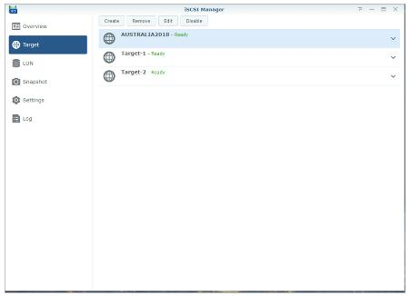

Guide de l'utilisateur du
Synology NAS
Basé sur DSM 6.2
Gestion des iSCSI LUN
Un iSCSI LUN (logical unit number) représente une partie adressable individuellement d’un iSCSI Target. Un
iSCSI LUN peut être mappé vers plusieurs iSCSI Target pour réaliser des opérations de stockage comme la
lecture ou l’écriture.
Accédez à iSCSI Manager et cliquez sur l'onglet LUN pour gérer les iSCSI LUN sur votre Synology NAS. Le
nombre maximum d’iSCSI LUN varie selon le modèle. Pour des instructions plus détaillées et les limitations,
consultez l'Aide DSM.
Types de LUN
Un volume doit être préalablement créé dans le Gestionnaire de stockage avant que vous ne puissiez créer un
LUN. Le NAS Synology offre actuellement les types de LUN suivants :
. Les LUN avec les nouvelles fonctions LUN avancées qui prennent en charge les instantanés immédiats.
. Les LUN avec Thin Provisioning, notamment les LUN avec des fonctions LUN avancées.
. Les LUN sans Thin Provisioning ; peuvent avoir de meilleures performances dans la plupart des cas.
Important : Seuls les LUN avec les nouvelles fonctions LUN avancées qui prennent en charge les instantanés immédiats.
Ce type de LUN doit être créé sur des volumes Btrfs et n'est disponible que sous DSM 6.2 et les versions ultérieures.
Prendre des instantanés d’iSCSI LUN
Un instantané d'un iSCSI LUN est une copie en lecture seule à un instant donné d'un iSCSI LUN. Cela est
efficace pour votre précieux espace de stockage et augmente également le niveau de protection, vous
permettant de restaurer facilement les données précieuses.
Accédez à iSCSI Manager et cliquez sur l'onglet Instantané pour prendre des instantanés d'iSCSI LUN. Pour
des instructions plus détaillées, veuillez consulter l’Aide DSM.
Enregistrement d'iSCSI Target sur un serveur iSNS
iSNS (Internet Storage Name Service) fournit le mécanisme pour une gestion centralisée. Vous pouvez
enregistrer tous les iSCSI Target avec un serveur iSNS server dans iSCSI Manager > Paramètres.
Configuration de la profondeur de la file d'E/S
La file d'attente d'E/S détermine le nombre maximum de commandes iSCSI qui peuvent être envoyées dans la
file d'attente pendant chaque session iSCSI. Une profondeur de file d'attente plus importante peut aider à
améliorer le débit sur un réseau 10/40 GbE et des environnements SSD. Une profondeur de file d'attente
configurée sur 1 peut contribuer à améliorer les problèmes de latence ou de stabilité. Accédez à iSCSI
Manager > Paramètres pour configurer la profondeur de la file d'attente d'E/S selon vos besoins.
35 Chapitre 6 : Gestion du service iSCSI

Chapitre
7
Accéder à votre Synology NAS depuis
Internet
Vous pouvez vous connecter à votre Synology NAS par Internet, rendant ainsi ses services accessibles depuis
n’importe où et à n’importe quel moment.
Ce chapitre explique les bases pour utiliser l’assistant Synology EZ-Internet, les fonctions plus avancées de
transmission de port et l’enregistrement d’un nom d’hôte DDNS pour connecter votre Synology NAS à Internet.
Pour des instructions plus détaillées, veuillez consulter l’Aide DSM.
Utiliser l'assistant EZ-Internet Wizard
L’assistant EZ-Internet peut configurer l’accès au Synology NAS via Internet à l’aide d’un assistant simple
d’utilisation, sans avoir à accéder aux paramètres complexes du pare-feu, à la configuration de PPPoE, à
l’enregistrement DDNS et à la configuration de la transmission de ports sur le routeur.
36
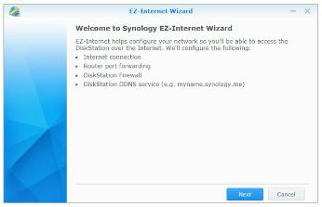

Guide de l'utilisateur du
Synology NAS
Basé sur DSM 6.2
Configuration des règles de transmission de port pour le
routeur
Si votre Synology NAS est présent sur le réseau local, vous pouvez configurer la transmission de port du routeur
pour permettre à votre Synology NAS d’être accessible sur Internet.
Remarque : Avant de commencer, assurez-vous d’avoir attribué manuellement une IP statique à votre Synology NAS. Voir
« Interface réseau » pour plus d’informations.
Sélectionnez Panneau de configuration > Accès externe > Configuration du routeur pour définir les règles
de transmission de port de votre routeur. Pour des instructions plus détaillées, veuillez consulter l’Aide DSM.
Remarque : Pour configurer les règles de transmission de ports et attribuer une adresse IP statique, vous devez posséder
des droits d’administrateur sur le routeur.
Configurer le routeur
Avant d’ajouter des règles de transmission de port avec DSM, vous devez configurer la connexion de l'appareil
Synology NAS au routeur. Pour commencer, le cliquez sur le bouton Configurer le routeur.
Ajout de règles de transmission de ports
Ajoutez des règles de transmission de port pour définir les ports de destination de votre Synology NAS qui
recevront des paquets issus de ports spécifiques du routeur. Cliquez sur Créer pour commencer à créer des
règles de transmission de port.
Enregistrement DDNS pour le Synology NAS
DDNS (Dynamic Domain Name Service) simplifie la connexion à votre Synology NAS via Internet en mappant un
nom d’hôte à son adresse IP. Par exemple, DDNS vous permet d’accéder à votre Synology NAS en utilisant un
nom de domaine (p.ex. www.john.synology.me), sans avoir à vous rappeler d’une adresse IP (p.ex.
172.16.254.1).
Configurations recommandées des services
. Les serveurs du fournisseur de service DDNS fonctionnent normalement.
. Le Synology NAS peut se connecter à Internet.
. DDNS ne fonctionnera que dans un environnement réseau où aucun serveur proxy n’est nécessaire.
. Vous ne pouvez entrer qu’un nom d’hôte pour chaque fournisseur de service DDNS.
Enregistrement d'un nom d’hôte DDNS pour votre Synology NAS
Accédez au Panneau de configuration > Accès externe > DDNS. Vous pouvez pointer un nom d’hôte existant
à l’adresse IP de votre Synology NAS, ou en obtenir un nouveau fourni par Synology ou plusieurs autres
fournisseurs de DDNS. Veuillez consulter chaque fournisseur pour plus de détails concernant l’enregistrement
d’un nom d’hôte.
37 Chapitre 7 : Accéder à votre Synology NAS depuis Internet
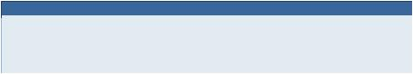

Guide de l'utilisateur du
Synology NAS
Basé sur DSM 6.2
Accéder aux services DSM via QuickConnect
QuickConnect est une solution qui aide les applications clientes (telles que DS file, les utilitaires Cloud Station,
DS audio, etc.) à se connecter à votre Synology NAS via Internet sans configurer les règles de transmission de
ports. Accédez à Panneau de configuration > QuickConnect pour gérer le service QuickConnect. Pour plus de
détails sur QuickConnect, veuillez consulter l’Aide DSM.
38 Chapitre 7 : Accéder à votre Synology NAS depuis Internet
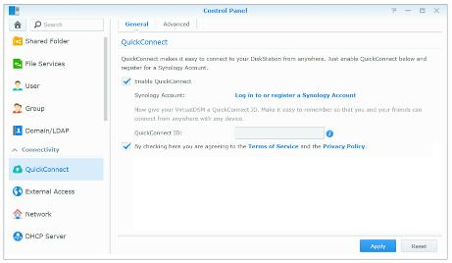

Guide de l'utilisateur du
Synology NAS
Basé sur DSM 6.2
Configuration d'une connexion VPN
VPN Server est un progiciel supplémentaire qui permet à votre Synology NAS de devenir un serveur VPN
(réseau privé virtuel) PPTP, OpenVPN ou L2TP/IPSec, permettant aux utilisateurs locaux de DSM sur Internet
d’accéder aux ressources partagées au sein du réseau local du Synology NAS.
Configuration de votre Synology NAS comme VPN Server
Pour installer VPN Server sur votre Synology NAS, accédez à Centre de paquets. Pour plus d’informations sur
VPN Server, exécutez et lancez le progiciel, puis cliquez sur le bouton Aide DSM (avec un point d’interrogation)
dans le coin en haut à droite.
Connexion de votre Synology NAS à un VPN Server
Accédez à Panneau de configuration > Réseau > Interface réseau pour configurer votre Synology NAS
comme client VPN afin d'établir une connexion à un serveur VPN, puis obtenir l’accès au réseau privé virtuel.
Pour chaque VPN Server, vous pouvez créer ou modifier son profil de connexion, puis utiliser le profil pour
pouvoir se connecter au serveur avec un simple clic.
Remarque : Votre Synology NAS ne peut pas être défini comme VPN Server et client en même temps.
39 Chapitre 7 : Accéder à votre Synology NAS depuis Internet
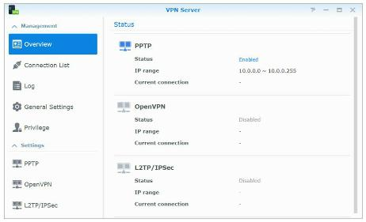

Chapitre
8
Amélioration de la sécurité sur Internet
Une fois votre Synology NAS relié à Internet, il vous faudra le protéger contre les attaques des pirates sur
Internet.
Ce chapitre explique comment configurer le pare-feu, activer la protection DoS et activer le verrouillage
automatique. Pour des instructions plus détaillées, veuillez consulter l’Aide DSM.
Blocage des connexions non autorisées avec le pare-feu
Le pare-feu intégré peut empêcher des connexions non autorisées et contrôler l’accès aux services. De plus,
vous pouvez choisir d'autoriser ou refuser l'accès à certains ports réseaux d'adresses IP spécifiques.
Accédez à Panneau de configuration > Sécurité > Pare-feu > Modifier les règles et cliquez sur Créer pour
créer des règles de pare-feu.
Appliquer les règles de pare-feu aux ports
Dans la section Ports, appliquez les règles de pare-feu à tous les ports ou aux ports sélectionnés en utilisant une
des options suivantes :
. Tous : Sélectionnez une option pour appliquer la règle à tous les ports du Synology NAS.
. Sélectionner dans une liste d’applications intégrées : Cochez les services système qui seront inclus dans
la règle.
. Personnalisé : Définissez le type et le protocole du port, puis saisissez le numéro de port personnalisé.
Vous pouvez entrer jusqu’à 15 ports séparés par des virgules ou en spécifiant une plage de ports.
Application des règles de pare-feu aux adresses IP source
Dans la section P source, choisissez d’autoriser ou de refuser l’accès à une adresse IP source en particulier en
utilisant l'une des options suivantes :
. Tous : Choisissez cette option pour appliquer la règle à toutes les adresses IP sources.
. IP spécifique : Choisissez cette option pour appliquer la règle à une adresse IP.
. Région: Choisissez cette option pour appliquer la règle à une région.
Éviter les attaques sur Internet
La protection DoS (déni de service) aide à éviter les attaques malveillantes sur Internet. Accédez à Panneau de
configuration > Sécurité > Protection pour activer la protection Dos et améliorer la sécurité du réseau.
40

Guide de l'utilisateur du
Synology NAS
Basé sur DSM 6.2
Blocage automatique des tentatives de connexions
douteuses
Le blocage auto vous permet d'empêcher une connexion non autorisée. Après avoir autorisé le service, une
adresse IP sera bloquée après trop d'échecs de tentatives de connexion. Accédez à Panneau de
configuration > Sécurité > Compte pour créer et gérer votre liste des blocages et votre liste des autorisations.
41 Chapitre 8 : Amélioration de la sécurité sur Internet
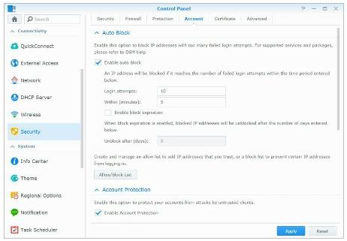

Chapitre
9
Configurer le partage de fichiers
Votre Synology NAS peut devenir un centre de partage de fichiers sur le réseau local ou Internet, permettant à
ses utilisateurs d'accéder à ses fichiers à n'importe quel moment et n'importe où. Pour des instructions plus
détaillées, veuillez consulter l’Aide DSM.
Ce chapitre explique comment activer la prise en charge des protocoles de partage de fichiers pour toutes les
plate-formes, créer et gérer des utilisateurs et des groupes, configurer des dossiers partagés, autoriser et refuser
l'accès aux dossiers partagés, applications ou sous-dossiers d'utilisateurs ou groupes spécifiques.
Activation des protocoles de partage de fichiers sur toutes
les plate-formes
Cette section vous explique comment faire en sorte que votre Synology NAS prenne en charge les protocoles de
partage de fichiers sur toutes les plates-formes.
Le Synology NAS prend en charge les protocoles de partage de fichiers suivants :
. Pour Windows : SMB/CIFS (Favoris réseau), FTP
. Pour Mac : SMB, FTP, AFP
. Pour Linux : SMB, FTP, NFS
42
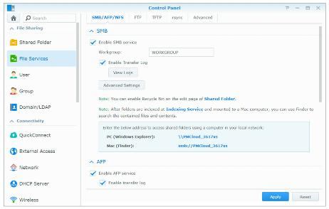

Guide de l'utilisateur du
Synology NAS
Basé sur DSM 6.2
Joindre un Synology NAS à un domaine/LDAP
Accédez au Panneau de configuration > Domaine/LDAP pour joindre votre Synology NAS à un service
d’annuaire comme domaine Windows ou client LDAP. Quand Synology NAS a rejoint un service d'annuaire, vous
pouvez gérer les privilèges d’accès des utilisateurs du domaine/LDAP aux dossiers partagés et applications DSM
et activer leur service d’accueil.
Rejoindre un domaine Windows
Cliquez sur l’onglet Domaine et entrez le nom de domaine et serveur DNS (optionnel) pour faire rejoindre le
Synology NAS à un domaine Windows ADS. Dans la fenêtre qui apparaît, entrez le nom d’utilisateur et le mot de
passe pour l’administrateur du serveur de domaine.
Une fois que votre Synology NAS a rejoint le domaine, les utilisateurs du domaine peuvent s’y connecter avec
leur compte et mot de passe du domaine.
Remarque :
. Si votre nom d'utilisateur de domaine comprend les caractères « % » and « $ », il se peut que vous ne puissiez pas
accéder à votre dossier d'accueil. Demandez à votre administrateur de domaine de vous donner un nouveau nom
d'utilisateur.
. Les groupes de domaine Domain Admins et Enterprise Admins seront ajoutés au groupe local administrators
automatiquement. En d'autres termes, les utilisateurs de domaines de ces groupes ont le droit d'administration sur le
Synology NAS, notamment effectuer les applications DSM/CIFS/FTP/AFP/WebDAV.
. Vous pouvez également configurer les privilèges d'accès des utilisateurs du domaine sur les dossiers partagés du
Synology NAS. Voir « Autoriser des utilisateurs ou groupes du domaine à accéder aux dossiers partagés » pour plus
d’informations.
Lien avec un serveur LDAP
LDAP permet à votre Synology NAS de rejoindre un service d’annuaire existant en tant que client LDAP, puis de
récupérer les informations d’utilisateur ou de groupe depuis un serveur LDAP (ou « serveur d’annuaire »). Les
options de profils vous permettent de connecter différents types de serveurs LDAP, tels que les standards
(Synology Directory Servers ou Mac Open Directory), les serveurs IBM Lotus Domino ou personnaliser vos
propres paramètres de profils. Vous pouvez gérer les privilèges d'accès des utilisateurs ou groupes LDAP aux
applications DSM et dossiers partagés, exactement comme vous le feriez pour les utilisateurs ou groupes locaux
DSM.
43 Chapitre 9 : Configurer le partage de fichiers
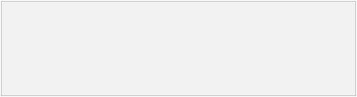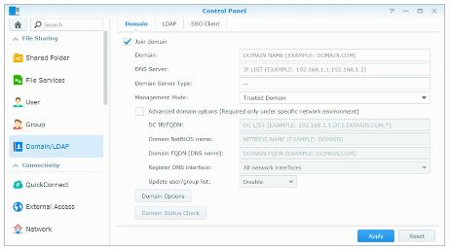

Guide de l'utilisateur du
Synology NAS
Basé sur DSM 6.2
Service LDAP hôte avec Directory Server
Directory Server est un progiciel supplémentaire basé sur LDAP version 3 (RFC2251) qui permet à votre
Synology NAS de devenir un centre d'administration des comptes pour centraliser la gestion des comptes de
tous les clients qui se connectent, et leur offre un service d'authentification.
En outre, grâce à la prise en charge de G Suite Single Sign-On, Directory Server peut devenir un fournisseur
d'identité de votre domaine Google Apps. Ceci permet aux utilisateurs de se connecter aux services Google
Apps (tels que Gmail ou Google Calendar) à l'aide de leurs comptes et mots de passe stockés sur Directory
Server, éliminant le besoin de mémoriser une autre série de comptes et mots de passe.
Pour installer Directory Server sur votre Synology NAS, allez à Centre de paquets. Pour plus d’informations sur
Directory Server, veuillez consulter l’Aide DSM. Pour en savoir plus sur la manière d'accéder à Directory Server
à l'aide d'un client LDAP, lisez ce didacticiel.
44 Chapitre 9 : Configurer le partage de fichiers
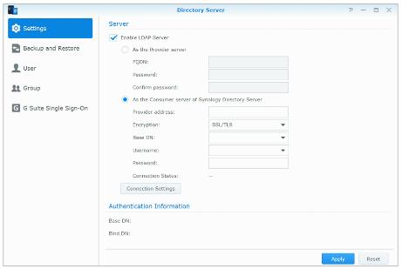

Guide de l'utilisateur du
Synology NAS
Basé sur DSM 6.2
Gestion des utilisateurs et des groupes
Sélectionnez Panneau de configuration > Utilisateur ou Groupe pour créer des utilisateurs ou des groupes, et
autoriser ou refuser leur accès aux différents dossiers partagés.
Création des utilisateurs
Cliquez sur Créer pour créer un compte utilisateur. L’utilisateur peut se connecter pour modifier les informations
de son compte une fois que le compte utilisateur a été créé. Vous pouvez également choisir de définir une date
d'expiration du compte ou de ne pas autoriser l'utilisateur à changer de mot de passe.
Autoriser des utilisateurs à réinitialiser leur mot de passe par e-mail
Vous pouvez autoriser les utilisateurs non administrators à réinitialiser les mots de passe oubliés via email
Cliquez sur Avancé > Paramètres du mot de passe et cochez la case Autoriser les utilisateurs non
administrateurs à réinitialiser les mots de passe oubliés via email. Lorsque cette option est activée, un lien
intitulé Mot de passe oublié ? apparaît sur la page de connexion à DSM. Si un utilisateur oublie son mot de
passe, il peut cliquer sur ce lien et saisir son nom d'utilisateur. Dans ce cas, le système enverra un e-mail à
l'utilisateur contenant un lien permettant de réinitialiser son mot de passe oublié.
Pour des instructions détaillées et des notes, veuillez consulter l’Aide DSM.
Appliquer les règles de force de mot de passe
Vous pouvez activer le service de force du mot de passe afin d’assurer que les mots de passe des utilisateurs de
DSM sont suffisamment sécurisé pour résister à des tentatives de connexion malveillantes. Cliquez sur
Paramètres du mot de passe pour configurer cette mesure de l'efficacité d’un mot de passe.
Remarque :
. Les règles de force du mot de passe ne fonctionnent que pour les mots de passe créés ou modifiés après que le service
Force du mot de passe est activé. Les mots de passe existants ne seront pas affectés par les règles.
. Les règles ne s’appliqueront pas aux mots de passe des utilisateurs créés par l’importation d’une liste des utilisateurs.
45 Chapitre 9 : Configurer le partage de fichiers
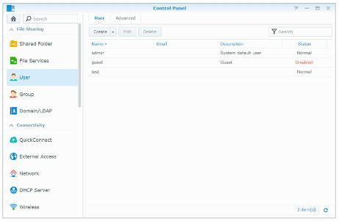

Guide de l'utilisateur du
Synology NAS
Basé sur DSM 6.2
Création du dossier Accueil de l'utilisateur
Chaque utilisateur de DSM (exceptés les guests) peut avoir son propre dossier appelé dossier accueil, qui n'est
accessible que par l'utilisateur et l'administrateur système. Cliquez sur Accueil utilisateur pour activer le service
d’accueil de l’utilisateur.
Pour les utilisateurs appartenant au groupe des administrators, aux utilisateurs de DSM, les dossiers d’accueil
des utilisateurs de DSM sont là : homes/[Nom d’utilisateur]
Remarque :
. Quand le service d'accueil de l'utilisateur est désactivé, le dossier homes est conservé, mais accessibles uniquement par
les utilisateurs appartenant au groupe administrators. Les utilisateurs peuvent retrouver leur accès à leurs dossiers
utilisateur si le service d'accueil de l'utilisateur est réactivé.
.
Pour supprimer le dossier homes, le service d'accueil de l'utilisateur doit d'abord être désactivé.
Création du dossier d’accueil de l'utilisateur du domaine/LDAP
Si votre Synology NAS a rejoint un service d'annuaire comme un domaine Windows ou un client LDAP, vous
pouvez accéder au Panneau de configuration > Domaine/LDAP > Utilisateurs du domaine ou Utilisateurs
LDAP pour créer les dossiers d'accueil des utilisateurs de domaine /LDAP. Cliquez sur Accueil utilisateur et
cochez Activer le service d’accueil pour les utilisateurs du domaine ou Activer le service d’accueil pour
les utilisateurs LDAP.
Comme les utilisateurs locaux, tous les utilisateurs du domaine/LDAP peuvent accéder à leurs propres dossiers
personnalisés via CIFS, AFP, FTP, WebDAV ou File Station. Les utilisateurs appartenant au groupe
administrators peuvent accéder à tous les dossiers personnels du dossier partagé par défaut homes. Pour les
utilisateurs appartenant au groupe administrators, les dossiers d'accueil des utilisateurs de domaine/LDAP se
trouvent dans le dossier nommé @DH-domain name (pour les utilisateurs de domaine) ou @LH-FQDN name
(pour les utilisateurs LDAP). Le nom du dossier home de l'utilisateur est le compte utilisateur plus un numéro
unique.
Remarque :
. Pour supprimer le dossier partagé homes, le service d'accueil de l'utilisateur doit d'abord être désactivé.
. L’activation du service d’accueil de l’utilisateur du domaine/LDAP activera également le service d’accueil de l’utilisateur
local s’il n’est pas encore activé.
. Le service d'accueil de l'utilisateur du domaine sera désactivé si le service d'accueil de l'utilisateur est désactivé.
Création des groupes
Sélectionnez Panneau de configuration > Groupe pour créer et modifier un groupe, ajouter des utilisateurs au
groupe, puis modifier les propriétés du groupe, vous évitant d'avoir à modifier les utilisateurs un par un.
Les groupes créés par défaut sont les suivants :
. administrators : Les utilisateurs appartenant au groupe administrators ont le même privilège administratif
qu'admin.
. utilisateurs : Tous les utilisateurs appartiennent au groupe utilisateurs.
Remarque : Pour plus d’informations sur la modification des privilèges d’accès d’un groupe aux dossiers partagés ou aux
applications, voir « Autorisation des utilisateurs ou groupes à accéder aux dossiers partagés » et « Autoriser des utilisateurs
à accéder aux applications ».
Autoriser des utilisateurs à accéder aux applications
Accédez à Panneau de configuration > Groupe > Modifier > Applications pour définir à quelles applications
un utilisateur peut avoir accès.
46 Chapitre 9 : Configurer le partage de fichiers
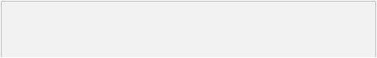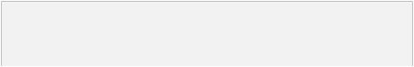

Guide de l'utilisateur du
Synology NAS
Basé sur DSM 6.2
Configurer des dossiers partagés
Sélectionnez Panneau de configuration > Dossier partagé pour gérer les dossiers partagés, qui sont les
dossiers racine du Synology DiskStation. Vous pouvez stocker des données dans les dossiers partagés et les
partager avec des utilisateurs ou groupes ayant des privilèges d'accès.
47 Chapitre 9 : Configurer le partage de fichiers
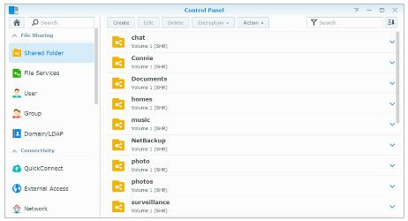

Guide de l'utilisateur du
Synology NAS
Basé sur DSM 6.2
Dossiers partagés intégrés créés par le système
Les dossiers partagés intégrés au système sont créés lorsque les services ou application requérant les dossiers
sont activés.
Nom
Description
Le dossier Chat contient les pièces jointes dans l'application, notamment les fichiers transférés, les
miniatures d'URL et les images de profil. Il est créé automatiquement lors de l'installation de Chat.
Chat
Le dossier web contient des données de votre site web. Il sera automatiquement créé lorsque Web Station
sera activé.
web
photo
Le dossier photo contient des photos et des vidéos que vous voulez partager sur Photo Station. Il sera créé
automatiquement lorsque Photo Station ou le serveur multimédia DLNA/UPnP est activé.
Le dossier music contient de la musique que vous voulez partager sur Audio Station. Il sera
automatiquement créé lorsqu'Audio Station sera activé.
music
Le dossier video contient des vidéos que vous voulez parcourir via DLNA/UPnP DMA. Il sera
automatiquement créé lorsque le serveur multimédia sera activé.
video
Le dossier surveillance contient les enregistrements de Surveillance Station. Il sera automatiquement créé
lorsque Surveillance Station sera activé.
surveillance
home
Le dossier home offre un espace privé pour chaque utilisateur pour qu’il puisse stocker des données
accessibles par lui uniquement. Il sera automatiquement créé lorsque l’Accueil utilisateur sera activé.
Le dossier homes contient tous les dossiers accueil de tous les utilisateurs. Il sera automatiquement créé
lorsque l’Accueil utilisateur sera activé. Seul l'administrateur système peut avoir accès aux dossiers home de
tous les utilisateurs et les gérer.
homes
NetBackup Le dossier NetBackup est créé automatiquement lorsque le service Sauvegarde réseau est activé.
Le dossier usbshare[numéro] est créé automatiquement lorsque vous connectez un disque USB au port
USB du Synology NAS.
usbshare
Le dossier esatashare est créé automatiquement lorsque vous connectez un disque eSATA au port eSATA
du Synology NAS.
esatashare
Création d'un dossier partagé
Si vous êtes un utilisateur appartenant au groupe administrators, vous pouvez cliquer sur Créer pour créer des
dossiers partagés et affecter des privilèges d'accès aux dossiers.
Suppression d'un dossier partagé
Si vous êtes un utilisateur appartenant au groupe administrators, vous pouvez cliquer sur Supprimer pour
supprimer tous les dossiers partagés créés par vous même.
Important : La suppression d'un dossier partagé supprime également toutes les données qu'il contient. Si vous avez
toujours besoin des données, sauvegardez-les d'abord.
48 Chapitre 9 : Configurer le partage de fichiers
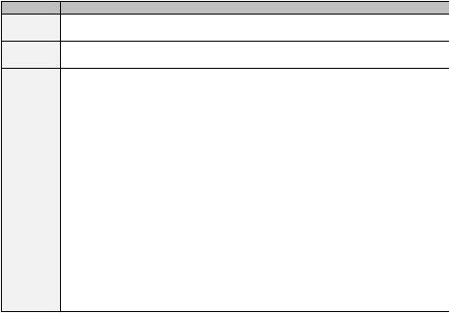

Guide de l'utilisateur du
Synology NAS
Basé sur DSM 6.2
Chiffrer un dossier partagé
Lors de la création d'un dossier partagé, vous pouvez choisir de le crypter.¹ Une fois un dossier chiffrés vous
pouvez utiliser le menu déroulant Chiffrement pour remonter/démonter le dossier ou exporter la clé de
chiffrement.
Le cryptage AES 256 bits peut bloquer toute tentative d'accès non autorisée. Sans la clé de chiffrement, les
autres personnes ne pourront pas utiliser les données chiffrées même s'ils retirent les disques durs de votre
Synology NAS et les montent sur leur périphérique.
Par défaut, les dossiers partagés chiffrés seront automatiquement déconnectés au démarrage pour des raisons
de sécurité. Si vous réinitialisez les mots de passe par défaut à l'aide du bouton situé sur le Synology NAS, les
dossiers partagés chiffrés seront démontés et l'option de montage automatiquement sera désactivé.
Remarque :
. Nous vous recommandons d'initialiser un magasin de clés pour gérer les clés de chiffrement de plusieurs dossiers
partagés. Pour ce faire, accédez à Panneau de configuration > Dossier partagé > Action > Gestionnaire de clés.
. Après avoir ajouté la clé de chiffrement au Gestionnaire de clés, vous pouvez autoriser le montage automatique d'un
dossier chiffré au démarrage. Cochez la case Monter au démarrage dans le Gestionnaire de clés.
. Pour des raisons de sécurité du Synology NAS, il est recommandé de choisir un disque USB physique comme magasin
de clés.
---------
¹ Le chiffrement du dossier partagé n'est pris en charge que par certains modèles.
49 Chapitre 9 : Configurer le partage de fichiers
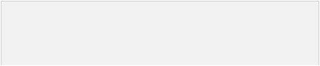

Guide de l'utilisateur du
Synology NAS
Basé sur DSM 6.2
Autorisation des utilisateurs ou groupes à accéder aux dossiers
partagés
Dans Panneau de configuration > Ddossier partagé, sélectionnez un dossier partagé et cliquez sur Modifier >
Permissions pour autoriser ou refuser l'accès aux utilisateurs ou aux groupes à un dossier partagé.
Permettre aux clients Linux d’accéder aux dossiers partagés
Dans Panneau de configuration > Dossier partagé, sélectionnez un dossier partagé et cliquez sur Modifier >
Autorisations NFS pour affecter des autorisations NFS à tous les dossiers partagés, et autoriser les clients
Linux à y accéder.
Autoriser des utilisateurs ou groupes du domaine à accéder aux
dossiers partagés
Si votre Synology NAS a rejoint un service de répertoire tel qu'un domaine Windows ou un client LDAP, vous
pouvez accéder au Panneau de configuration > Dossier partagé, sélectionner un dossier partagé et cliquer
sur Modifier > Permissions pour configurer et modifier les privilèges du dossier partagé d'un utilisateur ou
groupe de domaine/LDAP.
Remarque : En cas de conflits de privilèges, la priorité du privilège sera : Pas d'accès (NA) > Lecture/écriture (RW) >
Lecture seule (RO).
Définition des privilèges Windows ACL pour des dossiers
partagés
La liste de contrôle d'accès Windows (ACL) est une liste de privilèges ou permissions qui déterminent des droits
d'accès spécifiques dans un environnement Windows. Cela peut aider les administrateurs à définir des règles de
contrôle d'accès pour un fichier ou un répertoire individuel, et à octroyer des droits d'accès à des groupes ou des
utilisateurs individuels.
Dans DSM, les autorisations d'accès des dossiers partagés sont basées sur Windows ACL par défaut. Les
dossiers partagés appliquent les paramètres d'autorisations de Windows ACL, qui permettent également de
personnaliser les autorisations des fichiers et sous-dossiers individuels. De plus, les autorisations peuvent être
personnalisées via File Station ou File Explorer dans Windows.
Grâce à la liste de contrôle d'accès Windows, vous pouvez attribuer différents privilèges à des utilisateurs et des
domaines locaux dans le système. Les privilèges s'appliquent à toutes les applications relatives aux fichiers,
comme FTP, File Station, NFS, AFP, WebDAV, etc.
Indexage le contenu des dossiers partagés
En indexant des dossiers avec le paquet Universal Search, vous pouvez rapidement effectuer une recherche
approfondie par nom de fichier, contenu de fichier et métadonnées. Pour des instructions plus détaillées, veuillez
consulter l’Aide DSM.
Remarque : Voir « Rechercher des fichiers ou dossiers » pour plus d’informations sur la recherche de fichiers avec File
Station.
50 Chapitre 9 : Configurer le partage de fichiers

Chapitre
10
Accéder aux fichiers n'importe où
Lorsque vous avez configuré des utilisateurs ou des groupes disposant de privilèges d'accès adéquats aux
dossiers partagés, ils peuvent partager leurs fichiers avec votre Synology NAS n’importe où.
Ce chapitre explique comment accéder aux dossiers partagés du Synology NAS sur le réseau local ou sur
Internet. Pour des instructions plus détaillées, veuillez consulter l’Aide DSM.
Accès à des fichiers sur le réseau local
Cette section explique comment permettre aux utilisateurs d’utiliser les ordinateurs Windows, Mac ou Linux pour
accéder aux dossiers partagés sur le Synology NAS sur le réseau local.
Remarque : Avant d’y accéder, assurez-vous que les protocoles de partage de fichiers correspondants ont été activés sur
votre Synology NAS. Voir « Activation des protocoles de partage de fichiers sur toutes les plate-formes » pour plus
d’informations.
Accès aux dossiers partagés depuis Windows
Pour accéder aux dossiers partagés depuis Windows, vous pouvez utiliser l'une des méthodes suivantes.
Méthode 1 : Utiliser le Synology Assistant pour mapper les dossiers partagés en tant que lecteurs réseau.
Exécutez Synology Assistant (disponible sur le Centre de téléchargement de Synology) et sélectionnez le
serveur dans la liste des serveurs. Cliquez sur Mapper un lecteur et suivez les étapes qui s'affichent pour
terminer la configuration.
Lorsque l'opération est achevée, vous pouvez directement accéder au dossier partagé mappé dans l'explorateur
Windows.
Méthode 2 : Utiliser l'explorateur Windows.
Ouvrez une fenêtre Windows Explorer et allez à Ce PC. Cliquez sur Mapper un lecteur réseau pour afficher la
fenêtre Mapper un lecteur réseau. Choisissez une lettre de lecteur dans le menu déroulant Lecteur. Localisez
le dossier partagé en employant l'une des méthodes suivantes :
. Entrez \\Nom_du_serveur_Synology\Nom_du_dossier_partagé dans le champ Dossier.
. Cliquez sur Parcourir pour localiser le dossier partagé, puis cliquez sur OK.
Entrez votre nom d’utilisateur et le mot de passe associés à Synology DiskStation Manager et cliquez sur OK.
Lorsque l'opération est achevée, vous pouvez directement accéder au dossier partagé mappé dans l'explorateur
Windows.
51

Guide de l'utilisateur du
Synology NAS
Basé sur DSM 6.2
52 Chapitre 10 : Accéder aux fichiers n'importe où
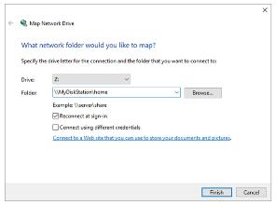

Guide de l'utilisateur du
Synology NAS
Basé sur DSM 6.2
Accéder aux dossiers partagés depuis un Mac
Choisissez Exécuter > Connexion au serveur dans la barre de menu. Saisissez 'adresse IP ou le nom (suivi
de .local) du Synology NAS précédé de smb:// ou afp:// dans le champ Adresse du serveur et cliquez sur
Connecter. (p.ex. smb://EricaWang.local ou afp://192.168.0.2)
Remarque : Pour améliorer les performances, nous vous recommandons de vous connecter aux dossiers partagés via
SMB.
Sélectionnez le dossier partagé auquel vous souhaitez accéder. Lorsque l'opération est achevée, vous pouvez
accéder au dossier partagé dans la fenêtre Finder.
Accéder aux dossiers partagés depuis Linux
Dans Synology DiskStation Manager, sélectionnez Menu principal > Panneau de configuration > Dossier
partagé. Sélectionnez le dossier partagé auquel vous souhaitez accéder, cliquez sur Modifier > Autorisations
NFS, et recherchez le chemin de montage en bas de la fenêtre qui s'affiche.
Sur un ordinateur Linux, saisissez le chemin d'accès pour monter le dossier partagé.
Remarque : Pour plus d’informations sur les privilèges NFS, voir « Autorisation des utilisateurs ou groupes à accéder aux
dossiers partagés ».
53 Chapitre 10 : Accéder aux fichiers n'importe où
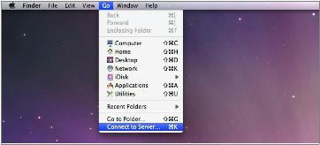

Guide de l'utilisateur du
Synology NAS
Basé sur DSM 6.2
Accéder aux fichiers via FTP
Si votre Synology NAS est accessible sur Internet, vous pouvez utiliser une application FTP pour accéder aux
dossiers partagés.
Remarque : Pour plus d’informations sur la procédure à suivre pour que le Synology NAS soit accessible sur Internet, voir
« Chapitre 7 : Accéder à votre Synology NAS depuis Internet ».
Accédez au Panneau de configuration > Services de fichiers > FTP pour activer le service FTP, autorisant les
utilisateurs à charger et à télécharger les données du Synology DiskStation via FTP.
Se connecter au Synology NAS à l'aide d’une application FTP
Ouvrez n’importe quelle application FTP sur votre ordinateur et saisissez les informations suivantes pour vous
connecter au Synology NAS :
. L'adresse IP ou le nom de domaine du Synology NAS
. Votre compte utilisateur et votre mot de passe
. Le numéro de port (le numéro par défaut est 21)
54 Chapitre 10 : Accéder aux fichiers n'importe où
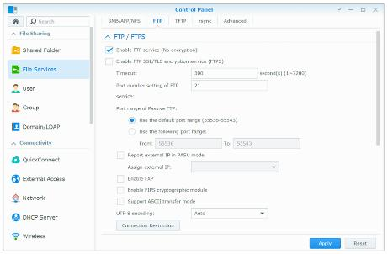

Guide de l'utilisateur du
Synology NAS
Basé sur DSM 6.2
Accéder aux fichiers via WebDAV
En activant WebDAV ou CalDAV, vous pouvez gérer et modifier à distance les fichiers ou les calendriers stockés
sur le Synology NAS. Accédez à Centre de paquets pour installer le paquet WebDAV et activer ses services.
Accès et synchronisation des fichiers via Synology Drive
Synology Drive Offre un portail unifié pour tous les fichiers stockés sur votre Synology NAS. Au pouvez accéder
à et synchronisez ces fichiers via des applications client natives sur un ordinateur, un périphérique mobile ou un
autre Synology NAS. Accédez à Centre de paquets pour installer et exécuter le paquet Synology Drive.
55 Chapitre 10 : Accéder aux fichiers n'importe où
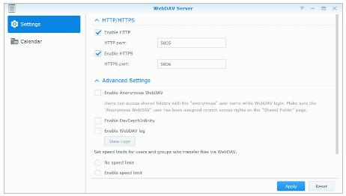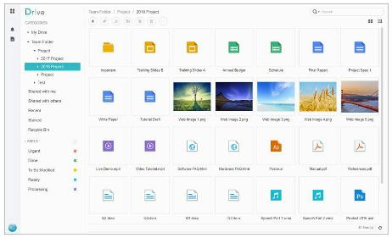

Guide de l'utilisateur du
Synology NAS
Basé sur DSM 6.2
Accéder aux fichiers via File Station
File Station est l’outil de gestion de DSM, permettant aux utilisateurs de DSM sur Internet d’accéder aux dossiers
du Synology NAS avec leurs navigateurs Web ou de transférer les fichiers vers un autre serveur WebDAV/FTP.¹
En lançant deux File Stations ou plus, vous pouvez gérer toutes les données de votre Synology NAS par glisser-
déplacer entre différents File Stations.
Apparence de File Station
. Panneau gauche : Affiche les dossiers et sous-dossiers partagés dans la partie supérieure, et les dossiers de
votre ordinateur local dans la partie inférieure.
. Section principale : Affiche le contenu du dossier sélectionné à ce moment-là.
. Bouton d'aide (coin en haut à droite) : Cliquez sur le bouton Aide (avec un point d'interrogation) pour faire
apparaître l'Aide DSM, où vous pourrez obtenir des conseils utiles sur la manière d'utiliser File Station.
. Champ de recherche : Saisissez un mot clé pour filtrer les fichiers ou dossiers dans le dossier actuel.
. Recherche avancée (bouton loupe) : Recherchez des résultats plus détaillés.
Gestion des options de File Station
Cliquez sur Paramètres pour configurer les paramètres généraux, activer le journal de File Station, monter les
dossiers distants ou lecteurs virtuels, déterminer qui peut partager des liens vers les fichiers, et définir une limite
de vitesse pour contrôler la bande passante utilisée pour les services de transfert de fichiers de DSM.
Remarque :
. Pour plus d’informations sur l’accès aux dossiers distants ou aux lecteurs virtuels, voir « Monter des dossiers distants ou
des lecteurs virtuels ».
. Pour plus d'informations sur les liens partagés, consultez « Partager les liens de fichier ».
---------
¹FTP, SFTP, WebDAV et WebDAV sur HTTPS sont pris en charge.
56 Chapitre 10 : Accéder aux fichiers n'importe où
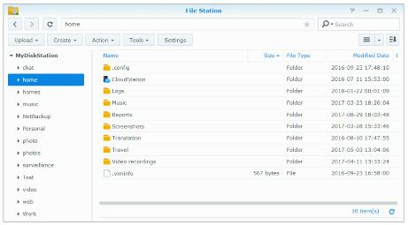

Guide de l'utilisateur du
Synology NAS
Basé sur DSM 6.2
Rechercher des fichiers ou dossiers
Vous pouvez saisir des mots clés dans le champ Rechercher dans le coin supérieur droit de File Station pour
filtrer les fichiers ou les dossiers dans le dossier actuel. De plus, vous pouvez également effectuer une recherche
avancée dans le panneau Recherche avancée pour des résultats plus détaillés.
Remarque : Pour un résultat de recherche plus rapide, il est recommandé d'indexer le contenu du dossier partagé. Voir
« Indexage le contenu des dossiers partagés » pour plus d’informations.
Mise en marche de File Station
En cliquant sur le menu Action et en utilisant le glisser-déposer, vous pouvez facilement télécharger, copier,
déplacer, renommer, supprimer, extraire et compresser des dossiers ou fichiers et bien plus.
Modifier des propriétés des fichiers et sous-dossiers
Vous pouvez modifier les privilèges d'accès aux fichiers et aux sous-dossiers (c'est-à-dire les fichiers et leurs
sous-dossiers dans un dossier partagé), copier les liens de téléchargement et ouvrir le fichier dans une nouvelle
fenêtre du navigateur dans la fenêtre Propriétés. Sélectionnez les fichiers et les dossiers pour lesquels vous
souhaitez définir les privilèges d'accès. Effectuez un clic droit sur un des fichiers ou dossiers, ou choisissez le
menu Action, puis choisissez Propriétés.
Remarque :
. Pour définir les privilèges d'accès aux dossiers partagés, voir « Autorisation des utilisateurs ou groupes à accéder aux
dossiers partagés » pour plus d'informations.
.
Vous n'êtes pas autorisé à modifier les privilèges d'accès aux fichiers et sous-dossiers dans le dossier partagé photo.
Pour définir les privilèges d'accès aux albums photos pour les utilisateurs de Photo Station, ouvrez Photo Station,
accédez à la page Paramètres, et cliquez sur l'onglet Aide pour plus d'informations.
. Avec File Station, vous ne pouvez effectuer que le chargement des fichiers ou dossiers sur votre ordinateur. Tous les
autres paramètres d'actions et de propriété de FIle Station sont disponibles pour les fichiers et les dossiers uniquement
sur Synology NAS.
57 Chapitre 10 : Accéder aux fichiers n'importe où
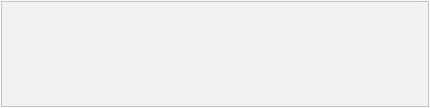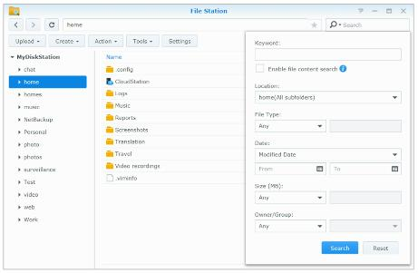

Guide de l'utilisateur du
Synology NAS
Basé sur DSM 6.2
Partager les liens de fichier
Les fichiers ou dossiers stockés sur votre Synology NAS peuvent être partagés rapidement et facilement. Il vous
suffit de cliquer avec le bouton droit de la souris sur un fichier ou un dossier des de sélectionner Partager. Ceci
génère un lien et un code QR, qui peuvent être envoyés à des amis ou d'autres utilisateurs. Les utilisateurs DSM
recevront également des notifications. Qu'ils possèdent un compte DSM ou pas, ils peuvent suivre le lien pour
télécharger le fichier ou le dossier sélectionné.
Envoyer des fichiers en tant que pièces jointes de l'email
Vous pouvez directement envoyer et partager des fichiers en tant que pièces jointes de l'email. Effectuez
simplement un clic-droit sur les fichiers sélectionnés et ensuite sélectionnez Envoyer en tant que pièces
jointes de l'email.
Monter des dossiers distants ou des lecteurs virtuels
File Station vous permet de monter des dossiers distants pour accéder au contenu partagé par les ordinateurs du
réseau ou d’autres Synology NAS, ou des lecteurs virtuels pour accéder au contenu dans les images disque. De
cette manière, vous pouvez naviguer facilement dans toutes les ressources du réseau disponibles ou dans les
images disque avec File Station. Pour plus d’informations à propos des dossiers distants ou des pilotes virtuels,
cliquez sur le bouton Aide (avec un point d’interrogation) dans le coin en haut à droite.
Éditer les Informations Musicales
Avec l'éditeur d'informations musicales de File Station, vous pouvez afficher ou éditer les informations des
fichiers musicaux. Effectuez simplement un clic droit sur les fichiers musicaux et choisissez Éditer les
informations musicales.
Visionner des documents, photos ou vidéos
Avec File Station, vous pouvez visionner facilement des documents, photos ou vidéos. Pour plus d’informations,
cliquez sur le bouton Aide (avec un point d’interrogation) dans le coin en haut à droite.
Modifier des photos
Avec File Station, vous pouvez modifier des photos grâce à Éditeur Aviary, un éditeur Web externe de photos.
Pour plus d’informations, cliquez sur le bouton Aide (avec un point d’interrogation) dans le coin en haut à droite.
58 Chapitre 10 : Accéder aux fichiers n'importe où

Chapitre
11
Sauvegarder des données
Synology offre des solutions de sauvegarde complètes pour votre ordinateur et votre Synology NAS, vous
permettant de sauvegarder les données de votre ordinateur sur le Synology NAS. Si vous êtes un utilisateur
appartenant au groupe administrators, vous pouvez également sauvegarder les données du Synology NAS
avec une sauvegarde locale ou en réseau ou synchroniser le contenu des dossiers partagés entre différents
Synology NAS. Le bouton Copy créatif simplifie la sauvegarde de périphérique de stockage externe en la
réduisant à une simple touche. La prise en charge du service de sauvegarde Amazon S3 et de l'innovant
package Time Backup vous offrent d'autres choix de sauvegarde réseau.
Ce chapitre explique comment les différentes solutions de sauvegarde de DSM peuvent aider à protéger vos
données. Pour des instructions plus détaillées, veuillez consulter l’Aide DSM.
Sauvegarder les données de l'ordinateur
Cloud Station Backup, conçu par Synology, vous permet de sauvegarder les données d'un ordinateur Windows,
Mac ou Linux sur votre Synology NAS. Si vous utilisez un Mac ou Linux, vous pouvez également utiliser Time
Machine ou rsync pour sauvegarder vos données sur un Synology NAS.
Utilisation de Cloud Station Backup pour Windows, Mac et Linux
L'application Cloud Station Backup de Synology peuvent être installé depuis le Centre de téléchargement sur le
site Web de Synology. Pour des instructions plus détaillées, consultez ce didacticiel.
Utilisation de Time Machine pour Mac
Un Synology NAS offre la compatibilité pour la sauvegarde avec Time Machine d'Apple, ce qui permet aux
utilisateurs de Mac que de sauvegarder leurs données dans un dossier partagé sur le Synology NAS. Pour des
instructions plus détaillées, consultez ce didacticiel.
Remarque : Pour plus d'informations sur l'utilisation de Time Machine, consultez l'aide sur votre ordinateur Mac.
Utilisation de rsync pour Linux
Vous pouvez utiliser rsync pour sauvegarder les données Linux sur le Synology NAS.
59

Guide de l'utilisateur du
Synology NAS
Basé sur DSM 6.2
Sauvegarde des données ou iSCSI LUN sur le Synology
NAS.
Avec Hyper Backup, les utilisateurs qui appartiennent au groupe administrators peuvent effectuer des tâches
de sauvegarde, restaurer des fichiers et synchroniser des dossiers partagés à partir d'un Synology NAS sur
plusieurs types de destination en fonction de leurs besoins. Pour des instructions plus détaillées, veuillez
consulter l’Aide DSM.
Sauvegarder et restaurer les configurations système
Accédez à Panneau de configuration > Mise à jour et restauration > Sauvegarde de configuration pour
sauvegarder et restaurer les configurations système assure votre Synology NAS. Vous pouvez sauvegarder les
configurations système dans un fichier de configuration (.dss), puis restaurer les configurations à une date
ultérieure.
Synchroniser le contenu des dossiers partagés entre
Synology NAS
Shared Folder Sync vous permet de synchroniser les dossiers partagés depuis un Synology NAS source (ou
« client ») vers un Synology NAS destination (ou « serveur ») sur le réseau. Les tâches de sauvegarde de
Shared Folder Sync peuvent être affichées en accédant à Panneau de configuration > Synchro du dossier
partagé. Pour des instructions détaillées sur comment activer la Synchro du dossier partagé, veuillez consulter
l’Aide DSM.
Sauvegarde de données sur clé USB ou carte SD
60 Chapitre 11 : Sauvegarder des données
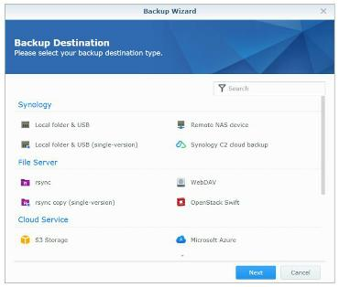

Guide de l'utilisateur du
Synology NAS
Basé sur DSM 6.2
Vous pouvez accéder au Panneau de configuration > Périphériques externes pour spécifier un dossier
partagé à utiliser avec USBCopy ou SDCopy, puis utilisez le bouton Copy sur le panneau avant de votre
Synology NAS pour copier les données de puis une clé USB ou une carte SD dans le dossier partagé.¹
---------
¹ USBCopy et SDCopy ne sont pris en charge que par certains modèles. Visitez www.synology.com pour plus d'informations.
61 Chapitre 11 : Sauvegarder des données

Chapitre
12
Héberger des sites Web et serveur
d’impression
Synology NAS est conçu pour les petites et moyennes entreprises (PME) et permet de configurer des serveurs
Web et d’impression sur un seul Synology NAS sans dépenses supplémentaires. Ce chapitre fournit les
informations de base sur ces fonctions. Pour des instructions plus détaillées, veuillez consulter l’Aide DSM.
Utilisation de Web Station pour héberger des sites Web à
Accédez à Centre de paquets pour installer le paquet Web Station pour configurer votre site Web, qui intègre
nativement la prise en charge de PHP et MySQL. Pour des instructions plus détaillées, veuillez consulter l’Aide
DSM.
Activer Web Station
Grâce à Web Station, vous pouvez créer un site Web avec des pages Web sur le Synology NAS. Avec la prise
en charge intégrée de PHP et MySQL, vous pouvez créer un site Web dynamique géré par une base de données
pour votre entreprise. Il y a également divers paquets tiers telles que la gestion du contenu, la gestion de la
relation client et le système de e-commerce dans le Centre de paquets, que vous pouvez donc installer en
quelques clics. Le dossier partagé par défaut web stockera les fichiers de pages Web pour votre site Web.
Activation de l’Hôte virtuel pour les sites Web
Vous pouvez héberger plusieurs sites Web sur un seul serveur avec la fonction d’hôte virtuel. Chaque site Web
possède des numéros de port ou des noms d’hôte différents.
62
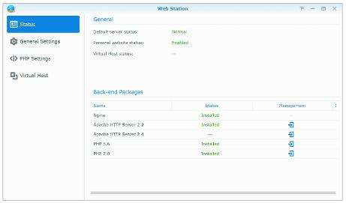

Guide de l'utilisateur du
Synology NAS
Basé sur DSM 6.2
Activer un site Web personnel
La fonction site Web personnel est un moyen pratique de permettre aux utilisateurs de Synology NAS d’héberger
leurs propres sites Web personnels. Chaque utilisateur local, utilisateur du domaine ou utilisateur LDAP aura son
adresse de site Web unique.
Modifier des options du service HTTP
Vous pouvez ajouter un port supplémentaire en plus du port 80 pour l'utilisation de Photo Station et de Web
Station. Pour des instructions plus détaillées, veuillez consulter l’Aide DSM.
Gestion les paramètres PHP
Après avoir activé Web Station, vous pouvez cliquer sur l’onglet Paramètres PHP pour configurer les paramètres
PHP. Pour des instructions plus détaillées, veuillez consulter l’Aide DSM.
Plus d'informations
Installation d'applications particulières
. Après avoir fini la configuration de votre environnement Web, vous pouvez installer des applications pour
améliorer les fonctionnalités de votre site Web à l'aide de nombreuses applications Open source.
Définition du Synology NAS en tant que serveur
d’impression
Allez à Panneau de configuration > Périphériques externes > Imprimante pour définir le Synology NAS
comme serveur d’impression sur votre réseau local, permettant aux ordinateurs clients ou appareils mobiles
d’accéder à des imprimantes connectées au Synology NAS. Le Synology NAS peut se connecter aux
imprimantes USB ou imprimantes réseau. De plus, la prise en charge d’AirPrint vous permet d’imprimer depuis
un appareil iOS et la prise en charge de Google Cloud Print vous permet d’imprimer en utilisant les produits et
services Google.¹ Pour des instructions plus détaillées, veuillez consulter l’Aide DSM.
Configurer l'ordinateur pour accéder au serveur d'impression
Une fois le serveur d’impression configuré sur votre Synology NAS, les clients Windows, Mac et Linux sur le
réseau local peuvent se connecter au serveur d’impression et accéder à son service
d'impression/Numérisation/Télécopie.
Accès au serveur d’impression avec les appareils iOS
Si vous avez activé la prise en charge d’AirPrint par DSM, tout appareil iOS sous iOS 4.2 ou version plus récente
peut imprimer sur l’imprimante connectée à votre Synology NAS.¹
---------
¹ Pour obtenir une liste des modèles de périphériques recommandés, notamment les disques durs, imprimantes USB, DMA et
UPS, rendez-vous sur www.synology.com.
63 Chapitre 12 : Héberger des sites Web et serveur d’impression
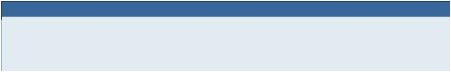

Chapitre
13
Découvrez diverses applications avec le
Centre de paquets
Synology a intégré des applications tierces ou conçues par Synology dans des paquets pouvant être installés sur
Synology NAS et gérés à l’aide du centre de paquets.
Livré avec des applications complètes, Synology NAS vous fournit une variété de privilèges pour profiter du
contenu multimédia, partager des photos, des vidéos et des blogs, accéder aux fichiers à tout moment et
n’importe où, surveiller les actions en direct des caméras, diffuser en direct et enregistrer les émissions de
télévision numérique, rechercher et télécharger des fichiers depuis Internet, sauvegarder des données
précieuses, et construire votre propre cloud. Vous pouvez également configurer votre propre niveau de confiance
désiré pour vous protéger de l'installation des paquets édités par des sources inconnues sur votre Synology NAS.
Ce chapitre présente les paquets disponibles dans le Centre de paquets et explique comment installer les
paquets. Pour des instructions plus détaillées, veuillez consulter l’Aide DSM.
Quelle est l’offre du Centre de paquets
Allez à Centre de paquets pour découvrir ce que le Centre de paquets peut offrir.
Audio Station
Audio Station est une application audio web qui vous permet d'accéder à la bibliothèque de musique présente
sur votre Synology NAS, de choisir les sources audio disponibles sur le réseau local et d'ajouter vos musiques
favorites à des listes de lecture pour les lire par la suite.
64
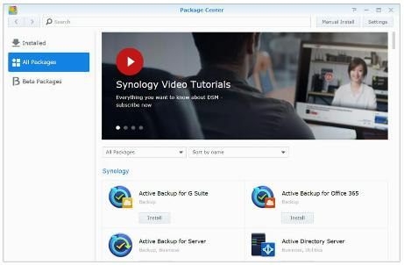

Guide de l'utilisateur du
Synology NAS
Basé sur DSM 6.2
Système de gestion central
Synology CMS (Système de gestion centralisée) vous permet de gérer plusieurs serveurs Synology NAS de
manière efficace et pratique. Il fournit une interface unique pour surveiller le statut de plusieurs serveurs, créer
des règles pour la modification par lots des paramètres des groupes de serveurs, et maintenir chaque serveur de
votre flotte à jour et fonctionnant sans heurts.
Chat
Chat est un service de messagerie instantanée fonctionnant sur Synology NAS et qui vous permet d'envoyer et
de recevoir des messages importants à tout moment via une page Web, l'application de bureau ou l'application
mobile. Cela aide votre entreprise a créé un environnement de conversation instantanée sécurisé et privé en
toute facilité.
Cloud Station ShareSync
Lorsque Cloud Station ShareSync est jumelé avec Drive, tils peuvent vous offrir un service de partage de fichier
qui vous permet de synchroniser des fichiers entre plusieurs Synology NAS. Avant de synchroniser des fichiers
avec des périphériques client, Drive doit être installé sur le serveur hôte, tandis que le Cloud Station ShareSync
doit être installé sur chaque Synology NAS avec lesquels vous souhaitez effectuer une synchronisation.
Cloud Sync
Cloud Sync vous permet synchroniser et de partager des fichiers de manière transparente entre votre Synology
NAS et les services de cloud publics multiples, tels que Dropbox, Baidu Cloud et Google Drive, Box, OneDrive et
hubiC. Sa fonction Synchro sélective vous permet également de filtrer les fichiers ou de sélectionner les dossiers
que vous voulez synchroniser vers le service de cloud public afin d'être sûr que vous avez uniquement les
fichiers dont vous avez besoin sur le service de cloud public ou vice versa.
Drive
Synology Drive Offre un portail unifié pour tous les fichiers stockés sur Synology NAS. Grâce au logiciel client,
vous pouvez en toute fluidité synchronisée des fichiers entre un ordinateur, périphérique mobile et un autre
Synology NAS. En outre, Drive vous permet d'accéder à Synology Office et à d'autres fichiers ordinaires pour
partager et gérer vos fichiers.
DNS Server
DNS (Domain Name System) est un système de nommage qui facilite l'échange de données entre ordinateurs
via Internet et autres réseaux. Sa principale fonction est de traduire les noms de domaine faciles à utiliser (par
exemple www.synology.com) en adresses IP publiques fixes correspondantes (p.ex. 120.89.71.100). Cette
fonction permet aux utilisateurs de trouver facilement les pages Web, ordinateurs ou autres appareils sur le
réseau Internet ou local.
Download Station
Download Station est une application de téléchargement basée sur le Web qui vous permet de télécharger des
fichiers depuis Internet via BT, FTP, HTTP, NZB, Thunder, FlashGet, QQDL, eMule et Xunlei-Lixian et de
souscrire aux flux RSS pour rester informé des torrents BT les plus recherchés et les plus récents. Le service
Auto extraire décompressent automatiquement les fichiers téléchargés sur Synology NAS.
Moments
Synology Moments vous permet de classer des photos et des vidéos stockées sur Synology Drive. Il accélère et
facilite le tri et le marquage des photos grâce à ses fonctionnalités de reconnaissance dévisagée d'objets. En
outre, les informations de date et depositions de vos photos seront marquées dans une chronologie pour garder
une trace détails et des moments particuliers que vous avez capturés dans le cadre de votre vie quotidienne.
Note Station
Note Station vous aide à profiter entièrement de l'écriture, de l'affichage, de la gestion et du partage de notes
riches en contenu. Il est très facile de créer du contenu avec de l'édition de texte riche en contenu, de
65 Chapitre 13 : Découvrez diverses applications avec le Centre de paquets

Guide de l'utilisateur du
Synology NAS
Basé sur DSM 6.2
l'intégration média, des pièces jointes et plus encore. En outre, avec Synology Web Clipper, vous pouvez
rapidement et facilement capturer du contenu Web et y accéder via Note Station.
Photo Station
Photo Station est un album photos en ligne conçue particulièrement pour les photographes professionnels afin
de partager facilement des photos et des vidéos et de collecter des commentaires sur Internet. Avec Photo
Station, vous pouvez facilement télécharger, organiser, modifier et partager vos photos en quelques étapes
rapides et faciles.
Office
Office est une application Web qui vous permet de créer facilement efficacement des documents de travail, des
feuilles de calcul et des diapositives grâce à des outils d'édition professionnels. Office synchronise et enregistre
les fichiers instantanément pour assurer la sécurité des données lorsque les membres d'une équipe collaborent
en vue d'améliorer la productivité.
Surveillance Station
Surveillance Station est un logiciel professionnel de Network Video Recording (NVR) pour DiskStation Manager
(DSM), vous permettant d'enregistrer et de surveiller à distance des prises de vues vidéo depuis les caméras IP
qui sont associées à votre Synology NAS.
Video Station
Video Station est un organiseur idéal de vidéo qui vous permet de collecter vos films préférés, des émissions de
télévision, des vidéos domestiques et des enregistrements de télévision et qui vous permet de regarder des
vidéos sur votre ordinateur, des périphériques mobiles, un grand écran tel qu'un Apple TV ou les principaux
téléviseurs intelligents du marché et les DLa compatibles DLNA/UPnP.
Installer ou acheter des paquets
Cliquez sur Installer, Essayer ou Acheter, et suivez les instructions à l'écran pour installer les paquets. Vous
pouvez également cliquer surInstallation manuelle et suivre l’assistant pour installer un paquet en chargeant le
fichier.spk (disponible sur le Centre de téléchargement de Synology ou sur des sites web tiers).
66 Chapitre 13 : Découvrez diverses applications avec le Centre de paquets

Chapitre
14
Communiquer avec les appareils
mobiles
Comme l’accès Internet est de plus en plus populaire sur les appareils mobiles, Synology vous offre plusieurs
alternatives créatives pour communiquer avec votre Synology NAS à l'aide d'appareils iOS/Android, de Windows
Phone ou d'autres appareils mobiles.
Gestion des paramètres DSM avec DSM mobile
DSM mobile permet aux utilisateurs appartenant au groupe administrators de gérer les paramètres DSM et
vérifier les informations DSM avec le navigateur Web d’un appareil iOS (iPhone, iPad ou iPod touch), Android ou
Windows Phone.
Pour se connecter à DSM mobile :
1 Utilisez le navigateur Web de votre appareil iOS/Android ou Windows Phone pour vous connecter à
http://Synology_Server_IP:5000.
2 Saisissez vos identifiants d’utilisateur de DSM et appuyez sur Connexion.
Remarque :Pour plus d’informations sur DSM mobile, veuillez consulter ce didacticiel.
Utilisation d'applicationd iOS, Android et Windows Phone
Les applis mobiles de Synology sont maintenant disponibles sur l’App Store d’Apple, Android Market et Windows
Marketplace. Elles vous permettent de communiquer avec votre Synology NAS partout où un accès Wi-Fi est
disponible. Vous pouvez gérer les fichiers, musiques, photos, vidéos de votre NAS, même les vidéos de
surveillance, synchroniser les dossiers entre vos appareils Android et votre NAS, télécharger les fichiers et
regarder les vidéos en déplacement.
Chat
L'application mobile Chat vous permet de répondre à des messages urgents et de partager des informations
avec les membres de votre équipe à tout moment pour augmenter l'efficacité des communications. Tous les
messages sont stockés sur le Synology NAS avec le paquet et Chat installé, ce qui offre un espace privé pour
les conversations.
Remarque : Chat n'est pas actuellement pris en charge sur Windows Phone.
Drive
Drive vous permet d'accéder facilement à vos fichiers et de les gérer sur un Synology NAS, quel que soit l'endroit
où vous vous trouvez. Au pouvez ouvrir des fichiers ordinaires, des images, des vidéos, de la musique, des
feuilles de calcul,des diapositives et d'autres documents sur Synology Office avec un navigateur Web. En outre,
Drive vous permet de rechercher, partager, déplacer les fichiers et d'appliquer des étiquettes ou fichiers afin
d'améliorer l'efficacité des tâches des utilisateurs à tout moment et n'importe où.
Remarque : Drive n'est pas actuellement pris en charge sur Windows Phone.
67


Guide de l'utilisateur du
Synology NAS
Basé sur DSM 6.2
DS audio
DS audio vous permet d'accéder à Audio Station avec un appareil iOS/Android ou Windows Phone et d'écouter
votre musique favorite de haute qualité en déplacement. En outre, la fonctionnalité de télécommande vous
permet de diffuser de la lecture lorsqu'un périphérique de sortie audio est connecté au port USB de votre
Synology NAS, par exemple un haut-parleur USB ou des stéréos de haute qualité.
DS cam
DS cam permet aux utilisateurs possédant un appareil iOS/Android d’afficher en temps réel leurs caméras IP,
prendre des instantanés et voir les évènements enregistrés à partir de votre Surveillance Station lorsqu’une
connexion réseau est disponible.
DS cloud
DS cloud est l’équivalent mobile de Cloud Station Server de Synology et vous permet de synchroniser des
dossiers entre un appareil iOS/Android et le Synology NAS.
DS file
DS file vous permet de gérer les fichiers du Synology NAS avec un appareil iOS/Android ou Windows Phone.
DS finder
DS finder vous permet de surveiller ou d’envoyer l’état de votre Synology NAS, et de lui demander d’effectuer le
Wake on LAN (WOL), de redémarrer, de s’arrêter, ou d’émettre des bips (pour vous aider à trouver rapidement
son emplacement) avec un appareil iOS/Android ou Windows Phone.
DS get
DS get vous permet d'accéder à Download Station et de télécharger les fichiers directement avec un appareil
iOS/Android ou Windows Phone. Vous pouvez créer des tâches de téléchargement en ajoutant une URL, via un
mini navigateur intégré de l’application, ou le navigateur Safari intégré pour un confort d’utilisation. Il est
également possible de gérer les paramètres de base tels que les limites de vitesse de transfert ou d'activer le
calendrier avancé.
DS note
DS note est l'équivalent mobile de l'application web Note Station de Synology qui vous permet de synchroniser
des notes entre vos appareils iOS/Android et Synology NAS.
DS photo
DS photo vous permet d’accéder à Photo Station avec un appareil iOS/Android ou Windows Phone et de
partager des moments privilégiés en déplacement. Téléchargez et enregistrez des photos de Photo Station vers
votre appareil mobile et vous pourrez vous remémorer tout ce que vous souhaitez, quand vous le souhaitez.
Vous pouvez également utiliser DS photo pour charger directement des instantanés depuis votre téléphone-
appareil photo vers Photo Station. De plus, vos amis et vous-même pouvez interagir en laissant des
commentaires sur n'importe quelle photo, rendant votre expérience de partage de photos encore plus
divertissante.
DS video
DS video vous permet d'accéder à Video Station et de regarder les vidéos à la fois à la maison sur votre Apple
TV et en déplacement avec un appareil iOS/Android. AVous pouvez parcourir êtes organisé vos collections de
vidéos et poursuivre expérience de visualisation depuis l'endroit où vous vous êtes arrêté sur les différents
périphériques.
Moments
Synology Moments vous permet de sauvegarder les photos et les vidéos prises avec votre appareil iOS/Android
sur Synology Drive. Toutes les photos sont affichées dans l'ordre chronologique et sont classés de manière
68 Chapitre 14 : Communiquer avec les appareils mobiles

Guide de l'utilisateur du
Synology NAS
Basé sur DSM 6.2
intelligente en albums en fonction de rubriques, ce qui permet de conserver une trace détaillée des moments
importants de votre vie quotidienne.
Remarque : Pour plus d'informations concernant ces applications mobiles, reportez-vous à leur aide intégrée.
Utiliser d’autres appareils mobiles
Si vous possédez un périphérique mobile fonctionnant sous Windows Mobile 6.0 (avec Internet Explorer Mobile
ou Opera 9.0 ou version ultérieure), Symbian OS 9.1 (avec S60 3rd Edition ou version ultérieure), ou iPhone OS
2.3.1 ou version ultérieure, vous pouvez utiliser le périphérique pour vous connecter au SynologyNAS, afficher
des photos avec Mobile Photo Station et lire les formats de fichiers pris en charge avec Mobile File Station
partout dans le monde là où un accès à Internet est disponible.
69 Chapitre 14 : Communiquer avec les appareils mobiles

Dépannage
Pour toutes questions sur la gestion de votre DSM, accédez à l'Aide DSM ou cliquez sur le bouton Aide (avec un
point d'interrogation) dans le coin supérieur droit de chaque fenêtre. Pour tout autre question, accédez au site
Web de la base de connaissances de Synology, à l'adresse help.synology.com pour bénéficier d'une
assistance supplémentaire.
70

